บทที่ 1
บทนำ

1.1 ชื่อและสถานประกอบการ
สถานประกอบการ : เทศบาลตำบลจอหอ
ที่ตั้ง : สำนักงานตั้งอยู่เลขที่ 878, ถนนเจนจบทิศ, ตำบลจอหอ
อำเภอเมืองนครราชสีมา, จังหวัดนครราชสีมา, 30000
โทรศัพท์ : 044371496

1.2 เกี่ยวข้องกับองค์กร
เทศบาลตำบลจอหอ จัดตั้งเป็นสุขาภิบาลจอหอมาก่อน ตั้งแต่วันที่ 12 ธันวาคม 2510 และเปลี่ยนแปลงฐานะจากสุขาภิบาลเป็นเทศบาลตำบลจอหอ เมื่อวันที่ 25 พฤษภาคม 2542 โดยประกาศในราชกิจจานุเบกษา เล่มที่ 116 ตอนที่ 9 ก ลงวันที่ 24 กุมภาพันธ์ 2542 มีพื้นที่ 9.50 ตารางกิโลเมตร พื้นที่ครอบคลุม 2 ตำบล คือ ตำบลจอหอและตำบลบ้านเกาะ ประกอบด้วย
หมู่ที่ 1 บ้านพะเนาว์ ตำบลจอหอ
หมู่ที่ 3 บ้านจอหอ ตำบลจอหอ
หมู่ที่ 4 บ้านจอหอ ตำบลจอหอ
หมู่ที่ 5 บ้านช่องอู่ ตำบลจอหอ
หมู่ที่ 6 บ้านระกาย ตำบลจอหอ (บางส่วน)
หมู่ที่ 13 บ้านหนองพิมาน ตำบลจอหอ
หมู่ที่ 14 บ้านปูน ตำบลจอหอ
หมู่ที่ 3 บ้านขนาย ตำบลบ้านเกาะ (บางส่วน)
ลักษณะที่ตั้ง/อาณาเขต/เขตการปกครองเทศบาลตำบลจอหอ
เทศบาลตำบลจอหอ มีสำนักงานตั้งอยู่ที่ เลขที่ 878 ถนนเจนจบทิศ ตำบลจอหอ อำเภอเมือง จังหวัดนครราชสีมา มีสภาพทั่วไปเป็นที่ราบลุ่ม ระยะห่างจากจังหวัดนครราชสีมา 7 กิโลเมตร เนื่องจากมีพื้นที่ ใกล้เคียงกับเทศบาลนครนครราชสีมา จึงมีประชาชนมาตั้งบ้านเรือนอยู่อาศัยเป็นจำนวนมาก ประกอบกับเทศบาลตำบลจอหอเป็นทางผ่านไปสู่จังหวัดต่าง ๆ ของภาคตะวันออกเฉียงเหนือ โดยมีถนนมิตรภาพตัดผ่านกับถนนสุรนารายณ์ ทำให้การคมนาคมสะดวก ดังนั้น ประชากรส่วนใหญ่จึงประกอบอาชีพค้าขาย และโรงงานอุตสาหกรรมเทศบาลตำบลจอหอมีลำบริบูรณ์เป็นแหล่งน้ำธรรมชาติสายหลักซึ่งอยู่ในความดูแล ของกรมชลประทานและใช้เป็นแหล่งผลิตน้ำประปาสำหรับประชาชนในเขตเทศบาลและเนื่องจากอยู่ใกล้ตัวจังหวัดนครราชสีมา การคมนาคมสะดวก และมีโรงงานอุตสาหกรรมหลายแห่งอยู่ในเขตเทศบาล เป็นผลให้เทศบาลมีความเจริญรุดหน้าเป็นที่รู้จักของคนทั่วไป
ทิศเหนือ จด อบต.จอหอ และเทศบาลตำบลโคกสูง
ทิศใต้ จด อบต. บ้านเกาะ
ทิศตะวันตก จด อบต. จอหอ
ทิศตะวันออก จด อบต. ตลาด
ปัจจุบันเทศบาลตำบลจอหอ อำเภอเมืองนครราชสีมา จังหวัดนครราชสีมา ได้เปลี่ยนแปลงแนวเขตเทศบาลตำบลจอหอโดยมีรัฐมนตรีว่าการกระทรวงมหาดไทยได้โปรดลงนามในประกาศกระทรวงมหาดไทย เรื่อง เปลี่ยนแปลงเขตเทศบาลตำบลจอหอ อำเมืองนครราชสีมา จังหวัดนครราชสีมา มีผลใช้บังคับตั้งแต่วันที่ 3 มีนาคม 2558 เป็นต้นไป ให้กำหนดเขตเทศบาลตำบลจอหอไว้ ดังนี้
หลักเขตที่ 1 ตั้งอยู่บนกึ่งกลางทางหลวงแผ่นดิน หมายเลข 204 ที่ กม 14+660 ที่จุดตัดระหว่างทางหลวงแผ่นดิน หมายเลข 204 กับทางหลวงแผ่นดินหมายเลข 205 บริเวณพิกัด SB 916656
ด้านเหนือ
จากหลักเขตที่ 1 เป็นเส้นเลียบไปทางทิศตะวันออกเฉียงเหนือตามทางหลวงแผ่นดินหมายเลข 204 (ตอนเลี่ยงเมือง) ถึงหลักเขตที่ 2 ซึ่งตั้งอยู่บนกึ่งกลางทางหลวงแผ่นดินหมายเลข 204 (ตอนเลี่ยงเมือง)ที่บริเวณถนนทางเข้าบ้านปูน(ถนนเลียบแนวเขตทางทิศตะวันออก) ที่ กม 16 + 993 บริเวณพิกัด SB 935660 ระยะทางประมาณ 1,985 เมตร
ด้านทิศตะวันออก
จากหลักเขตที่ 2 เป็นเส้นเลียบไปทางทิศใต้ ตามแนวถนนทางเข้าบ้านปูน (ถนนเลียบแนวเขตฟากตะวันออก) ถึงหลักเขตที่ 3 ซึ่งตั้งอยู่บนอยู่บนทางหลวงแผ่นดินหมายเลข 2 ฟากทิศใต้ กม 157 + 357 บริเวณพิกัด SB 937644 ระยะทางประมาณ 1,700 เมตร จากหลักเขตที่ 3 เป็นเส้นเลียบไปทางทิศตะวันออกเฉียงเหนือ ตามทางหลวงแผ่นดิน หมายเลข 2 ถึงทางแยกถนนองค์การบริหารส่วนจังหวัดนครราชสีมา รหัสสายทาง 01401 (สายบ้านบุ – ลองตอง) ฟากตะวันออกเป็นเส้นเลียบตามถนน (สายบ้านบุ – ลองตอง) ไปทางทิศตะวันออกเฉียงเหนือถึงหลักเขตที่ 4 ซึ่งตั้งอยู่ที่จุดตัดระหว่างถนนองค์การบริหารส่วนจังหวัดนครราชสีมารหัสสายทาง 01401 (สายบ้านบุ – ลองตอง) ตัดกับทางรถไฟ สายตะวันออกเฉียงเหนือ บริเวณพิกัด SB 944642 ระยะทางประมาณ 1,020 เมตร
จากหลักเขตที่ 4 เป็นเส้นตรงไปทางทิศตะวันตกเฉียงใต้ตามแนวทางรถไฟสายตะวันออกเฉียงเหนือ ถึงหลักเขตที่ 5 ซึ่งตั้งอยู่กึ่งกลางทางรถไฟสายตะวันออกเฉียงเหนือตัดกับคลองส่งน้ำชลประทานด้านทิศใต้บริเวณพิกัด SB 936625 ระยะทางประมาณ 1,930 เมตร
ด้านใต้
จากหลักเขตที่ 5 เป็นเส้นเลียบไปทางทิศตะวันตกแนวคลองส่งน้ำชลประทานฟากใต้ ถึงหลักเขตที่ 6 ซึ่งอยู่ห่างจากลำบริบูรณ์ด้านทิศใต้ตามแนวคลองส่งน้ำชลประทานระยะทาง 215 เมตร ที่บริเวณพิกัด SB 929626 ระยะทาง ประมาณ 800 เมตร
จากหลักเขตที่ 6 เป็นเส้นเลียบไปตามลำเหมืองสาธารณประโยชน์ (เหมืองเกสร) ฟากทางทิศใต้ไปทางทิศตะวันตกถึงหลักเขตที่ 7 ซึ่งตั้งอยู่บนกึ่งกลางทางหลวงแผ่นดินหมายเลข 205 ที่ กม 227 + 303ที่บริเวณพิกัด B 926626 ระยะทาง ประมาณ 270 เมตร
จากหลักเขตที่ 7 เป็นเส้นตรงไปทางทิศตะวันตกเฉียงใต้ถึงหลักเขตที่ 8 ซึ่งตั้งอยู่ริมรั้วศูนย์ฮอนด้าจอหอ ฟากทิศใต้ ที่บริเวณพิกัด SB 917616 ระยะทาง ประมาณ 1,320 เมตร
จากหลักเขตที่ 8 เป็นเส้นตรงไปทางทิศตะวันตกเฉียงเหนือถึงหลักเขตที่ 9 ซึ่งตั้งอยู่บนกึ่งกลางทางหลวงแผ่นดินหมายเลข 2 ที่ กม 153 + 986 บริเวณพิกัด SB 916617 ระยะทาง ประมาณ 100 เมตร
จากหลักเขตที่ 9 เป็นเส้นตรงไปทางทิศตะวันตกเฉียงใต้ ถึงหลักเขตที่ 10 ซึ่งตั้งอยู่บนกึ่งกลางทางหลวงแผ่นดินหมายเลข 2 ที่ กม 153 + 725 บริเวณพิกัด SB 915615 ระยะทาง ประมาณ 261 เมตร
จากหลักเขตที่ 10 เป็นเส้นเลียบไปทางทิศตะวันตกเฉียงเหนือตามแนวรั้วโครงการหมู่บ้านศรีปลาทองฝั่งทิศใต้ถึงหลักเขตที่ 11 ซึ่งตั้งอยู่ที่รั้วโครงการหมู่บ้านศรีปลาทองฝั่งทิศเหนือ บริเวณพิกัด SB 913620 ระยะทาง ประมาณ 735 เมตร
จากหลักเขตที่ 11 เป็นเส้นเลียบไปทางทิศตะวันออกตามแนวรั้วโครงการหมู่บ้านศรีปลาทองฝั่งทิศเหนือ ถึงหลักเขตที่ 12 ซึ่งตั้งอยู่บริเวณพิกัด SB 914620 ระยะทาง ประมาณ 120 เมตร
ด้านตะวันตก
จากหลักเขตที่ 12 เป็นเส้นตรงไปทางทิศตะวันตกเฉียงเหนือ ถึงหลักเขตที่ 13 ซึ่งตั้งอยู่
ริมคลองส่งน้ำถนนเจ๊กฟากใต้ บริเวณพิกัด SB 913622 ระยะทาง ประมาณ 240 เมตร
จากหลักเขตที่ 13 เป็นเส้นเลียบไปทางทิศตะวันตกเฉียงใต้ ตามแนวคลองส่งน้ำฟากทิศใต้ ถึงหลักเขตที่ 14 ซึ่งตั้งอยู่ บริเวณพิกัด SB 911622 ระยะทาง ประมาณ 225 เมตร
จากหลักเขตที่ 14 เป็นเส้นตรงไปทางทิศตะวันออกเฉียงเหนือ ถึงหลักเขตที่ 15 ซึ่งตั้งอยู่ริมลำบริบูรณ์ด้านทิศเหนือ บริเวณพิกัด SB 911628 ระยะทาง ประมาณ 620 เมตร
จากหลักเขตที่ 15 เป็นเส้นตรงไปทางทิศตะวันออกเฉียงเหนือ ถึงหลักเขตที่ 16 ซึ่งตั้งอยู่ริมถนนเลียบคลองชลประทานฟากเหนือ บริเวณพิกัด SB 915634 ระยะทาง ประมาณ 710 เมตร
จากหลักเขตที่ 16 เป็นเส้นเลียบไปทางทิศตะวันออกเฉียงเหนือตามแนวถนนรัตนภิธาน ซ.12 ฟากตะวันตก ถึงหลักเขตที่ 17 ซึ่งตั้งอยู่ริมถนนรัตนภิธานฟากใต้ บริเวณพิกัด SB 916638 ระยะทาง ประมาณ 565 เมตร
จากหลักเขตที่ 17 เป็นเส้นเลียบไปทางทิศเหนือตามทางสาธารณะถนนเลียบแนวเขตฟากตะวันตกบรรจบกับหลักเขตที่ 1 บริเวณพิกัด SB 916656 ระยะทาง ประมาณ 2,020 เมตร
จำนวนประชากรในเขตเทศบาลตำบลจอหอ
จำนวนประชากรในเขตเทศบาลตำบลจอหอ
-จำนวนครัวเรือน 9,400 ครัวเรือน
-จำนวนประชากรในเขตเทศบาลรวม 16,511 คน
แยกเป็น ชาย 8,167 คน
หญิง 8,344 คน

ตราสัญลักษณ์ประจำเทศบาลตำบลจอหอ เป็นดวงตราที่มีรูปสื่อความหมาย ดังนี้

ภาพที่ 1 สัญลักษณ์ของเทศบาลตำบลจอหอ

ซุ้มประตูหอคอย เปรียบเสมือน คอยระวังตรวจตราป้องกันข้าศึกของเมืองหน้าด่านจอหอ
ซุ้มสีแสด เปรียบเสมือน สีแห่งชัยชนะของชาวนครราชสีมาและเป็นสีประจำจังหวัดนครราชสีมา
ท้องฟ้าสีเหลือง เปรียบเสมือน สีแห่งวัฒนธรรมความเจริญรุ่งเรือง
ขอบวงวกลมของตัวอักษร คำว่า “เทศบาลตำบลจอหอ จังหวัดนครราชสีมา ”
สีน้ำเงิน หมายถึง พลังแผ่นดิน ความเป็นปึกแผ่น สามัคคีของชนชาวจอหอ
ตัวอักษรสีขาว หมายถึง “เทศบาลตำบลจอหอ จังหวัดนครราชสีมา ”

1.3 รูปแบบการบริหารงานขององค์กร
วิสัยทัศน์
“ จอหอน่าอยู่ บริหารสู่สากล ชุมชนพอเพียง พัฒนาเมืองแบบบูรณาการ ”
พันธกิจ
1. พัฒนาโครงสร้างพื้นฐาน / สาธารณูปโภคที่สะดวกได้มาตรฐานผังเมืองได้รับการ
ปรับปรุง
2. จัดระเบียบชุมชน / สังคมผู้ประกอบการที่เหมาะสมสร้างความมั่นคง / ปลอดภัยใน
ชีวิตและทรัพย์สินของประชาชน
3. รักษาคุณภาพสิ่งแวดล้อมจัดระบบสุขาภิบาลที่เอื้อต่อการดูแลสุขภาพและปลอดภัย
จากโรค
4. สนับสนุนและส่งเสริมอาชีพ / การรวมกลุ่มเพื่อยกระดับรายได้แก่ชุมชน
5. เสริมสร้างการเรียนรู้ทั้งใน – นอกระบบเพิ่มโอกาสการเรียนรู้แก่เด็ก / เยาวชน /
ผู้ด้อยโอกาส
6. อนุรักษ์ / ฟื้นฟูประเพณี วัฒนธรรม ภูมิปัญญา และคุณค่าของท้องถิ่น
7. สร้างการมีส่วนร่วมประชาคมในการวางแผนการพัฒนาและการกำกับติดตาม
ประเมินผล
8. เพิ่มประสิทธิภาพการบริหารจัดการเทศบาลมุ่งสู่สากลตามหลักธรรมาภิบาล
ประสานหน่วยงานที่เกี่ยวข้องภาครัฐ / เอกชน และยกระดับความรู้ / วิชาการ และ
บูรณาการตามภารกิจหน้าที่
จุดมุ่งหมายเพื่อการพัฒนาเทศบาลตำบลจอหอ
1. เพื่อจัดโครงสร้างพื้นฐานให้ได้มาตรฐาน การคมนาคม สะดวก ปลอดภัย
2. เพื่อจัดระเบียบชุมชน / สังคมผู้ประกอบการให้มีความเหมาะสม
3. เพื่อส่งเสริมการจัดการทรัพยากรธรรมชาติ และสิ่งแวดล้อมอย่างยั่งยืน
4. เพื่อส่งเสริมสนับสนุนให้ประชาชนมีการรวมกลุ่ม และพัฒนาอาชีพ
5. เพื่อจัดการศึกษาอย่างมีคุณภาพ
6. เพื่ออนุรักษ์ศิลปวัฒนธรรม ประเพณีไทย ให้คงอยู่สืบไป
7. เพื่อส่งเสริมการมีส่วนร่วมในการประชาคมการวางแผนพัฒนาและการติดตามการประเมินผล
8. เพื่อพัฒนาองค์กรให้มีระบบบริหารจัดการที่ดี มีประสิทธิภาพ
9. เพื่อมีการบูรณาการระหว่างหน่วยงานที่เกี่ยวข้องทั้งส่วนราชการ ภาคเอกชน รัฐวิสาหกิจ และชุมชน

1.4 ตำแหน่งและลักษณะงานที่ได้รับมอบหมาย
ตำแหน่ง : นักศึกษาฝึกงาน
ลักษณะงาน : 1. งานสังคมสงเคราะห์
2. งานพัฒนาชุมชน
3. งานเด็กและเยาวชน
1.5 ที่ปรึกษาและตำแหน่งงานของที่ปรึกษา
นางสาวบุญทัน จันทิมา ผู้อำนวยการกองสวัสดิการสังคม

บทที่ 2
วัตถุประสงค์ของการปฏิบัติงานสหกิจศึกษา

2.1 วัตถุประสงค์ของการปฏิบัติงานสหกิจศึกษา
โครงการสหกิจศึกษา (Co-operative Education) เป็นระบบที่ต้องเน้นการปฏิบัติงานจริงในสถานประกอบการ และสามารถนำความรู้ที่ได้เรียนมาประยุกต์ใช้ในการปฏิบัติงานได้จริง โดยมีวัตถุประสงค์ของการปฏิบัติงานดังต่อไปนี้
2.1 เพื่อให้นักศึกษาสามารถใช้ความรู้ ความสามารถในการปฏิบัติงาน
2.2 เพื่อฝึกให้นักศึกษานำทฤษฎีที่ได้เรียนมาประยุกต์ใช้กับการปฏิบัติงาน
2.3 เพื่อให้นักศึกษาได้เรียนรู้สิ่งใหม่ๆ ที่เกิดภายในองค์กร
2.4 เพื่อฝึกให้นักศึกษาได้เรียนรู้และสามารถปรับตัวให้สามารถทำงานร่วมกับคนภายในองค์กร
2.5 เพื่อส่งเสริมสร้างให้นักศึกษามีทักษะในการติดต่อสื่อสารระหว่างภายในและภายนอกองค์กร
2.6 เพื่อฝึกให้นักศึกษารู้จักมีความรับผิดชอบ มีความละเอียดรอบคอบ มีระเบียบวินัย ตรงต่อเวลาละมีความอดทน
2.7 เพื่อฝึกให้นักศึกษาได้รู้จักการทำงานร่วมกับคนภายในองค์กร
2.8 เพื่อฝึกให้นักศึกษารู้จักเรียงลำดับความสำคัญของงานได้รับมอบหมายได้
2.9 เพื่อให้นักศึกษาได้เรียนรู้ปัญหาที่เกิดขึ้นจริงจากการทำงาน และรู้จักปัญหาเฉพาะหน้าที่
2.10 เพื่อสร้างความสำพันธ์อันดีระหว่างมหาวิทยาลัยและเทศบาลตำบลจอหอ

2.2 ผลที่คาดว่าจะได้รับจากการปฏิบัติงาน
2.2.1 นักศึกษา
2.2.1.1 ได้รับรู้ถึงวัฒนธรรมในการทำงานของพนักงานภายในองค์กร
2.2.1.2 ได้รับความรู้ใหม่ๆ และทักษะในการทำงานเพิ่มขึ้น
2.2.1.3 ได้นำความรู้ที่ได้เรียน มาประยุกต์ใช้ในการทำงานได้
2.2.2.4 ได้รับความรู้เกี่ยวกับการทำงานเพิ่มขึ้น
2.2.2.5 ได้เรียนรู้ชีวิตการทำงานที่เกิดขึ้นจริง และสามารถนำไปประยุกต์ใช้ในชีวิตประจำวันได้และในอนาคตได้
2.2.2.6 มีทักษะในการติดต่อสื่อสารกับคนภายนอกในองค์กรและภายนอกองค์กรเพิ่ม
2.2.2.7 ได้เรียนรู้กระบวนการทำงาน เรียงลำดับความสำคัญของงาน
2.2.2.8 สร้างความรับผิดชอบให้เกิดขึ้นกับตนเอง ให้มีความรับผิดชอบต่อหน้าที่การงาน ละเอียด รอบคอบ อดทน และมีความตรงต่อเวลา
2.2.2.9 สามารถแก้ปัญหาสถานการณ์เฉพาะหน้าได้

2.3 สถานประกอบการ
2.3.1 เทศบาลตำบลจอหอ สามสารถใช้ความรู้และแนวคิดใหม่ๆของนักศึกษา มาวางแผนในการดำเนินงานเกี่ยวกับการพัฒนาชุมชน การส่งเสริมอาชีพชุมชนและการแก้ปัญหาสังคมในชุมชนได้
2.3.2 เทศบาลตำบลจอหอ สามารถใช้ผลงานและความสามารถของนักศึกษาได้อย่างเต็มที่เพื่อก่อประโยชน์สูงสุดขององค์กร
2.3.3 เทศบาลตำบลจอหอ ได้บุคลากรมาร่วมพัฒนาองค์กรในด้านชุมชนและสังคมสงเคราะห์เพิ่มขึ้น
2.2.4 เป็นการสร้างความสัมพันธ์อันดีระหว่างเทศบาลตำบลจอหอและมหาวิทยาลัยราชภัฏนครราชสีมา

บทที่ 3
รายละเอียดเกี่ยวกับโครงการ

3.1 โครงการอบรมเพื่อการส่งเสริมอาชีพการปลูกพืชผักตามหลักปรัชญาเศรษฐกิจพอเพียง
3.1.1 หลักการและเหตุผล
ในสภาพของสังคมปัจจุบันที่มีการเปลี่ยนแปลงไปอย่างรวดเร็ว อันเนื่องมาจากกระแสของเศรษฐกิจเทคโนโลยีที่ก้าวล้ำไปอย่างรวดเร็ว การคมนาคมขนส่งที่สะดวกรวดเร็ว และมีหลายช่องทางให้เลือกใช้ ย่อมส่งผลกระทบต่อประชาชนอย่างหลีกเลี่ยงไม่ได้ ก่อให้เกิดผลกระทบกับประชาชนส่งผลให้แต่ละครัวเรือนมีรายจ่ายมากกว่ารายได้ ในขณะที่รายได้ของประชาชนกลับมีแนวโน้มในด้านตรงข้ามกัน ซึ่งจำเป็นที่ประชาชนต้องมีการพัฒนาตนเองให้สามารถเตรียมรับกับสภาพทางสังคมที่เปลี่ยนแปลงไป เพื่อดำเนินกิจกรรมต่าง ๆ ในการที่จะพัฒนาตนเอง ทั้งในด้านการเพิ่มรายได้แก่กลุ่มสมาชิก ลดรายจ่ายให้กับครอบครัว การหาช่องทางในการลดรายจ่าย ตลอดจนหาช่องทางเพิ่มโอกาสในการสร้างอาชีพ และพัฒนาผลิตภัณฑ์ชุมชนโดยส่งเสริมให้เกิดความมั่นคง มั่งคั่ง ยังยืน เป็นการสร้างภูมิคุ้มกันให้กับตัวเองและครอบครัวซึ่งปรัชญาของเศรษฐกิจพอเพียง เป็นปรัชญาที่ชี้แนะแนวทางการดำรงอยู่และปฏิบัติตนในทางที่ควรจะเป็น โดยมีพื้นฐานมาจากวิถีชีวิตดั้งเดิมของสังคมไทย สามารถนำมาประยุกต์ใช้ได้ตลอดเวลาซึ่งตั้งอยู่บนพื้นฐานทางสายกลางและการพัฒนาอย่างเป็นขั้นตอน โดยคำนึงถึงความพอประมาณ ความมีเหตุผล การสร้างภูมิคุ้มกันที่ดีในตัว โดยอย่างยิ่งในสถานการณ์ปัจจุบันยิ่งมีการใช้สารเคมีในการเกษตรมากขึ้นเรื่อยๆ การปลูกผักสวนครัวก็นับเป็นการปฏิบัติตามแนวเศรษฐกิจพอเพียงเช่นกัน หากเราปลูกไว้ในครัวเรือนเพื่อรับประทานเอง และสามารถลดความเสี่ยงในการใช้สารเคมีในการปลูกพืชผักอีกด้วย หากมีมากเหลือก็สามารถนำไปจำหน่ายทำให้เกิดรายได้อีกทางหนึ่งซึ่งสามารถนำมาประยุกต์ใช้กับการปฏิบัติตนได้ในทุกระดับ
ดังนั้น เพื่อเป็นการพัฒนาการดำเนินงานด้านเศรษฐกิจชุมชนและการบริหารจัด
การชุมชนอย่างยั่งยืน ด้วยการส่งเสริมอาชีพและสร้างรายได้ให้ชุมชนเศรษฐกิจดีขึ้นโดยการพัฒนาและส่งเสริมอาชีพเศรษฐกิจชุมชนตามแนวปรัชญาเศรษฐกิจพอเพียงในฐานะหน่วยงานที่จะต้องพัฒนาส่งเสริม ให้ความรู้แก่ประชาชนในท้องถิ่น จึงดำเนินโครงการนี้ขึ้น โดยประสานงานกับหน่วยงานต่าง ๆ ในการดำเนินการดังกล่าว เพื่อนำความรู้ที่ได้จากการอบรมและประสบการณ์ไปสร้างเสริมอาชีพ สร้างรายได้ให้แก่ครอบครัว ชุมชน เป็นชุมชนอยู่ดีมีสุข ยั่งยืนตลอดไป

3.1.2 วัตถุประสงค์ของโครงการ
1. เพื่อให้ประชาชนในชุมชนได้มีความรู้ความเข้าใจในการปลูกผักสวนครัว
2. เพื่อให้ประชาชนในชุมชนได้มีความรู้ความเข้าใจเกี่ยวกับปรัชญาเศรษฐกิจพอเพียง
3.1.3 กลุ่มเป้าหมาย
ประชาชนในเขตเทศบาลตำบลจอหอ จำนวน 80 คน
3.1.4 แนวทางการดำเนินงาน
ในการจัดทำโครงการ “อบรมเพื่อการส่งเสริมอาชีพการปลูกพืชผักตามหลักปรัชญาเศรษฐกิจพอเพียง” คณะผู้จัดทำมีวิธีการดำเนินงานตามขั้นตอนดังต่อไปนี้
1 ขั้นตอนการเตรียมงาน/การวางแผนกิจกรรม (P)
1.1. ประชุมพัฒนาโจทย์ครั้งที่ 1 จัดขึ้นในวันที่ 23 ธันวาคม 2562 ณ กองสวัสดิการสังคม สำนักงานเทศบาลตำบลจอหอ ผู้เข้าร่วม 4 คน ประกอบด้วย นักพัฒนาชุมชนชำนาญการและนักศึกษาผู้จัดทำโครงการ เพื่อทำความเข้าใจที่โจทย์ เพื่อให้สอดคล้องกับปัญหาและกลุ่มเป้าหมาย
1.2. ประชุมพัฒนารูปแบบโครงการวันที่ 6 มกราคม 2563 ทีมคณะผู้จัดทำโครงการฯ ร่วมกับนักศึกษา ส่งโครงการฯ เสนอให้กับทางนายกเทศมนตรี สำนักงานเทศบาลตำบลจอหอ เพื่อจัดทำโครงร่างโครงการอบรมและขออนุมัติโครงการ
1.2.1 การจัดกิจกรรมโครงการอบรมเพื่อการส่งเสริมอาชีพการปลูกพืชผักตามหลักปรัชญาเศรษฐกิจพอเพียง ประจำปี 2562 ได้จัดขึ้นในวันที่ 7 กุมภาพันธ์ 2563 เวลา 09:00 – 16:00 น. โดยมีกิจกรรมดังนี้
1 กิจกรรมการจัดอบรมให้ความรู้เกี่ยวกับการปลูกพืชผักปลอดสารพิษ
2 ศึกษาดูงานสวนเกษตรอินทรีย์ มหาวิทยาลัยเทคโนโลยีสุรนารี
- สวนเกษตรเฉลิมพระเกียรติ
- สวนผักปลอดภัย ระบบไฮโดรโปนิกส์
- โรงรีดวัวนม
2. ขั้นตอนการดำเนินโครงการ (D)
2.1 การจัดทำหนังสือขอความร่วมมือและประสานงานกับผู้นำชุมชน ส่งรายชื่อให้กับกองสวัสดิการสังคม สำนักงานเทศบาลตำบลจอหอ ตั้งแต่วันที่ 10 มกราคม 2563 เป็นต้นไป

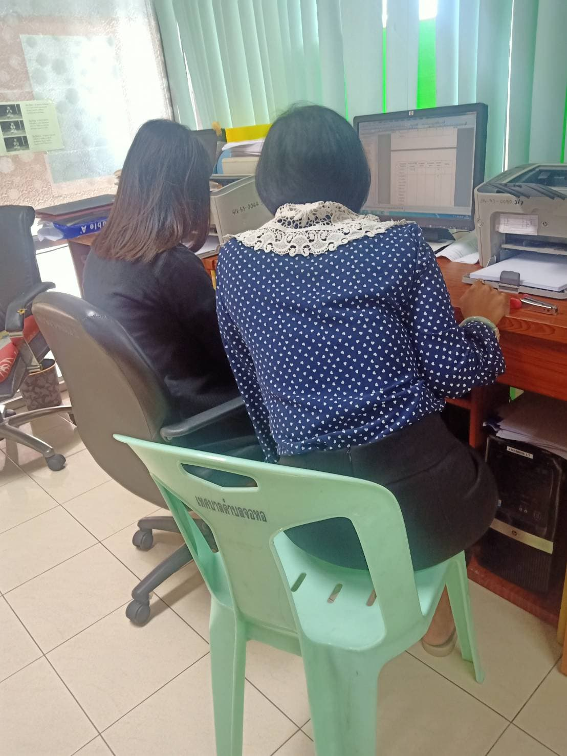
ภาพที่ 3 พิมพ์รายละเอียดโครงการและรายชื่อผู้เข้าร่วมโครงการ

2.2. จัดเตรียมเอกสารเล่มโครงการและจัดทำเอกสารรูปเล่มคู่มือการปลูกผักสวนครัว
ประกอบด้วยแผ่นพับ และเอกสารประกอบ ดังนี้
2.2.1 เล่มเอกสารคู่มือการปลูกพืชผักไฮโดรโปนิกส์
ประกอบด้วยหัวข้อ
- การปลูกพืชผักไฮโดรโปนิกส์
- วัสดุที่ใช้ในการปลูกพืชผักไฮโดรโปนิกส์ในขวดน้ำ
- ขั้นตอนในการปลูกพืชผักไฮโดรโปนิกส์ในขวดน้ำ
- การปลูกพืชผักตามฤดูกาล
- การทำน้ำหมักชีวภาพจากเศษอาหาร
- สูตรน้ำยาเร่งราก
- การทำปุ๋ยหมักชีวภาพแบบแห้ง

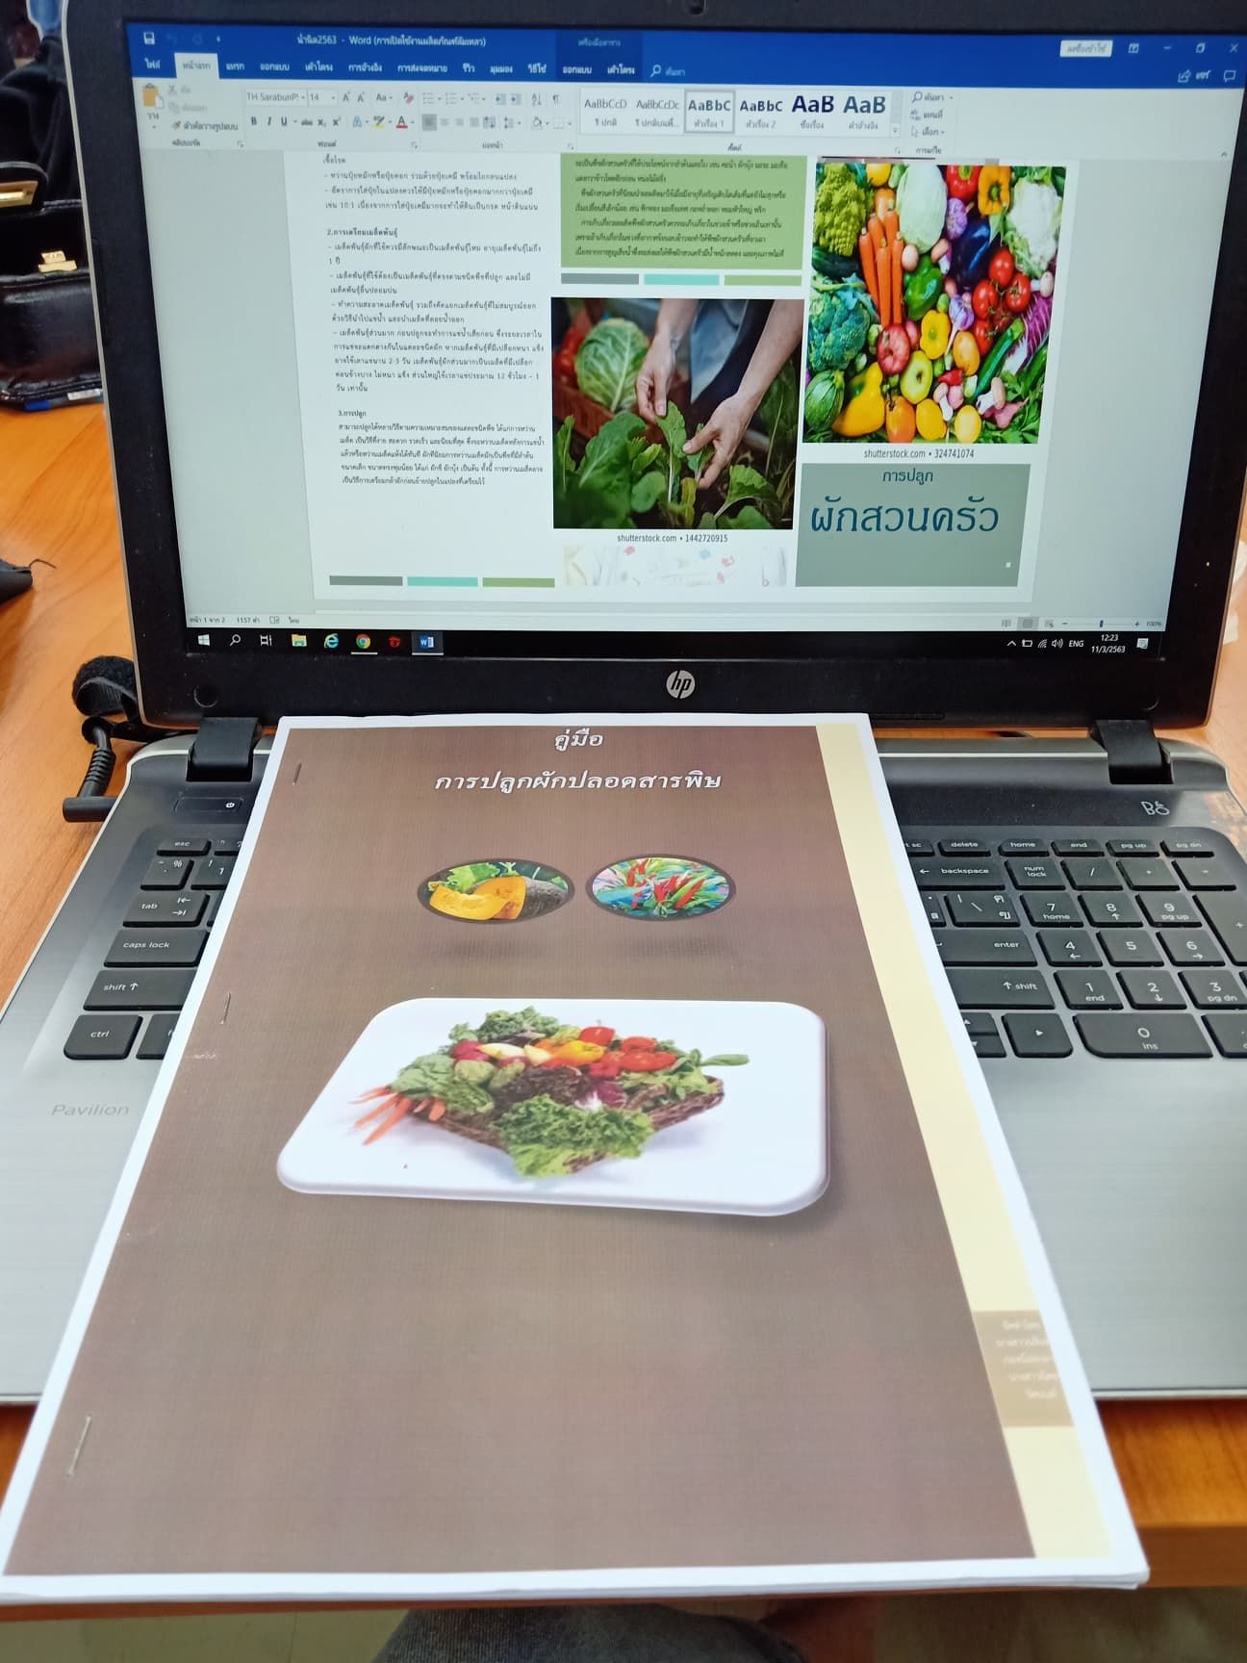
ภาพที่ 4 จัดทำรูปเล่มคู่มือแจกประชาชนที่เข้าร่วมอบรม

2.2.2 แผ่นพับประกอบคู่มือการปลูกพืชผักสวนครัว
- ประโยชน์การปลูกพืชผักสวนครัว
- ข้อพิจารณาการปลูกพืชผักสวนครัว
- การปฏิบัติการดูแลรักษา
- ขั้นตอนการปลูกผัก
- การเก็บเกี่ยว
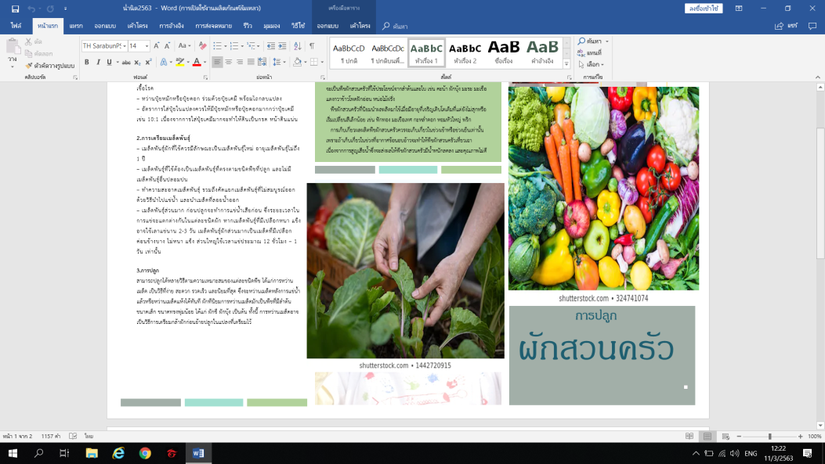
ภาพที่ 5 จัดทำสื่อแผ่นพับ
2.2.3 การประชาสัมพันธ์ โดยการส่งหนังสือการเข้าร่วมอบรมไปยังประธานชุมชนเพื่อกระจายข่าวสารการจัดทำโครงการให้แก่ประชาชนในชุมชน ในวันที่ 13 มกราคม 2563
2.2.4 การดำเนินการจัดกิจกรรมในวันศุกร์ ที่ 7 กุมภาพันธ์ 2563 เวลา 09:00-16:00น.
ณ อาคารสุรพัฒน์ 1 ห้อง 310 ดังต่อไปนี้
1 กิจกรรมการจัดอบรมให้ความรู้เกี่ยวกับการปลูกพืชผักปลอดสารพิษ
2 ศึกษาดูงานสวนเกษตรอินทรีย์ มหาวิทยาลัยเทคโนโลยีสุรนารี
- สวนเกษตรเฉลิมพระเกียรติ
- สวนผักปลอดภัย ระบบไฮโดรโปนิกส์
- โรงรีดวัวนม
3. ขั้นตอนการสรุปและประเมินผล (C)
3.1 การประเมิน โดยการใช้แบบสอบถาม เป็นเครื่องมือในการเก็บรวบรวมข้อมูลของระดับความพึงพอใจต่อโครงการ มีการสร้างด้วยการศึกษาเนื้อหาและข้อมูลที่เกี่ยวข้องกับเรื่องที่ศึกษาและกำหนดกรอบปัจจัยให้ครอบคลุมเนื้อหา
4. ขั้นตอนการปรับปรุงตามผลการประเมิน (A)
4.1 นำผลการประเมินความพึงพอใจ รวมไปถึงข้อเสนอแนะมาวิเคราะห์ เพื่อนำมาเป็นแนวทางหรือแก้ไขข้อบกพร่องในการจัดโครงการในครั้งต่อไป
3.1.5 ระยะเวลาดำเนินการ
วันที่ 1 ธันวาคม 2562 - วันที่ 6 มีนาคม 2563
3.1.6 สถานที่ดำเนินการ
อาคารสุรพัฒน์ 1ห้อง 310 มหาวิทยาลัยเทคโนโลยีสุรนารี
3.1.7 ผู้รับผิดชอบโครงการ
1. นางสาวนรินทร กองน้อยกลาง
2. นางสาวนิตยา รัตนนท์
ที่ปรึกษา กองสวัสดิการสังคม

ตารางที่ 1 ตารางค่าเป้าหมาย/ตัวชี้วัดและความสำเร็จ
3.1.8 ค่าเป้าหมาย/ตัวชี้วัดและผลสำเร็จ
ประเภทตัวชี้วัด | ตัวชี้วัด | ค่าเป้าหมาย
เชิงปริมาณ | 1. จำนวนประชาชนที่เข้าร่วมโครงการ | จำนวน 80 คน
เชิงปริมาณ | 2. จำนวนกิจกรรมในการจัดโครงการ | จำนวน 2 กิจกรรม
เชิงคุณภาพ | ระดับความพึงพอใจของผู้เข้าร่วมโครงการฯ | ไม่น้อยกว่า 3.51 คะแนนเต็ม 5 คะแนน
เชิงเวลา | ระยะเวลาดำเนินโครงการ | ระยะเวลา 3 เดือน

ตารางที่ 2 ตารางงบประมาณในการดำเนินโครงการ
3.1.9 งบประมาณในการดำเนินโครงการ
รายการ | จำนวนเงิน | หมายเหตุ
1. ค่าตอบแทน  - ค่าวิทยากร | 7,200 บาท
2. ค่าวัสดุ  - เครื่องเขียนและวัสดุอุปกรณ์ | 36,300 บาท
3. ค่าใช้สอย  - ค่าป้ายประชาสัมพันธ์โครงการ  - ค่าอาหารกลางวัน  - ค่าอาหารว่าง  - ค่าถ่ายเอกสารและสื่อสิ่งพิมพ์ | 1,500 บาท  6,000 บาท  4,000 บาท  5.000 บาท
รวม | 60,000 บาท

3.1.10 ผลที่คาดว่าจะได้รับ
1. ผู้เข้าร่วมอบรมได้มีความรู้ความเข้าใจในการปลูกผักสวนครัว
2. ผู้เข้ารับการอบรมได้มีความรู้ความเข้าใจเกี่ยวกับปรัชญาเศรษฐกิจพอเพียง

3.2 สรุปผลโครงการ
โครงการอบรมเพื่อการส่งเสริมอาชีพการปลูกพืชผักตามหลักปรัชญาเศรษฐกิจพอเพียง โดยมีขั้นตอนการดำเนินงาน ดังนี้
3.2.1 หาปัญหา มีการลงพื้นที่สำรวจประชาชนในเขตเทศบาลตำบลจอหอ ในพื้นที่ที่ส่วนใหญ่กลายเป็นเขตเมืองไปเกือบทั้งเทศบาล และประชาชนในชุมชนพบปัญหาเรื่องการปลูกผักไว้กินเองที่บ้าน เนื่องจากซื้อตามท้องตลาดมากนักก็อาจจะส่งผลตามมาของสุขภาพ ทั้งในเรื่องของยาฆ่าแมลง และสารเร่งพืชผักในบางชนิดที่ต้องนำมาประกอบอาหารในทุกๆ วัน เนื่องจากเกิดปัญหาดังกล่าวเกิดขึ้น จึงมีความจำเป็นที่จะต้องหาวิธีในการรณรงค์การปลูกผักสวนครัวไว้กินเอง ในบางบ้านอาจจะใช้พื้นที่ได้ไม่มากนัก อาจจะทำเป็นกระถาง หรือคอนโดผักไว้ตกแต่งบ้านไปในตัว
3.2.2 การทำโครงการ/ขออนุมัติโครงการ ทางนายกเทศมนตรี สำนักงานเทศบาลตำบลจอหออนุมัติโครงการ ในวันที่ 6 มกราคม 2563 และอนุมัติงบประมาณในการดำเนินโครงการอบรมเพื่อการส่งเสริมอาชีพการปลูกพืชผักตามหลักปรัชญาเศรษฐกิจพอเพียง
3.3.3 การจัดกิจกรรมโครงการอบรมเพื่อการส่งเสริมอาชีพการปลูกพืชผักตามหลักปรัชญาเศรษฐกิจพอเพียง ได้จัดขึ้นในวันที่ 7 กุมภาพันธ์ 2563 เวลา 09:00 – 16:00 น. มีกำหนดการดังนี้
06.30 – 08.00 น. ออกเดินทางจากเทศบาลตำบลจอหอ – มหาวิทยาลัยเทคโนโลยีสุรนารี
08.00 – 08.30 น. ลงทะเบียน
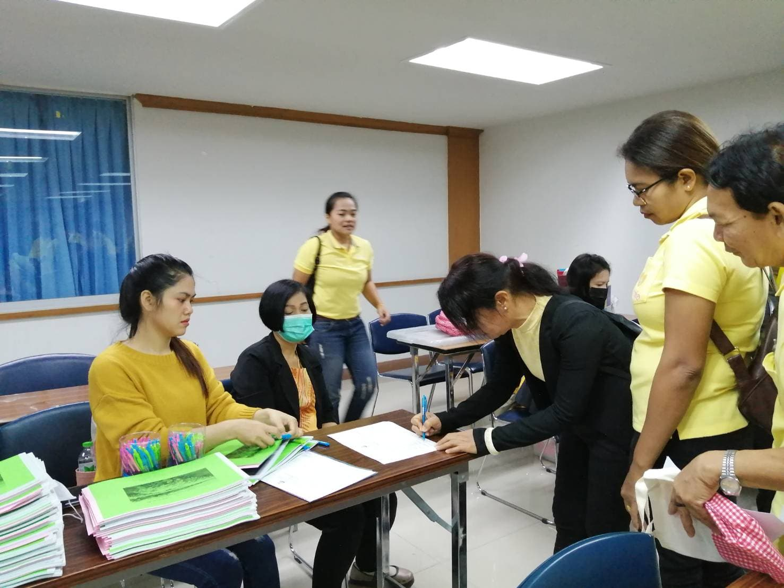
ภาพที่ 6 ลงทะเบียน
08.30 – 09.00 น. พิธีเปิดการอบรม โดย นายเสรี ไชยกิตติ นายกเทศมนตรี สำนักงานเทศบาลตำบลจอหอ ประธานในพิธีได้กล่าวถึงวัตถุประสงค์ในการจัดทำโครงการพร้อมกล่าวเปิดกิจกรรม
09.00 – 12.00 น. กิจกรรมการจัดอบรมให้ความรู้เกี่ยวกับการปลูกพืชผักปลอดสารพิษ โดย ศาสตราจารย์ เกียรติคุณ ดร. นันทพร บุญเกิด อาจารย์พิเศษ สาขาวิชาเทคโนโลยีชีวภาพ มหาวิทยาลัยเทคโนโลยีสุรนารี มีรายละเอียดดังนี้

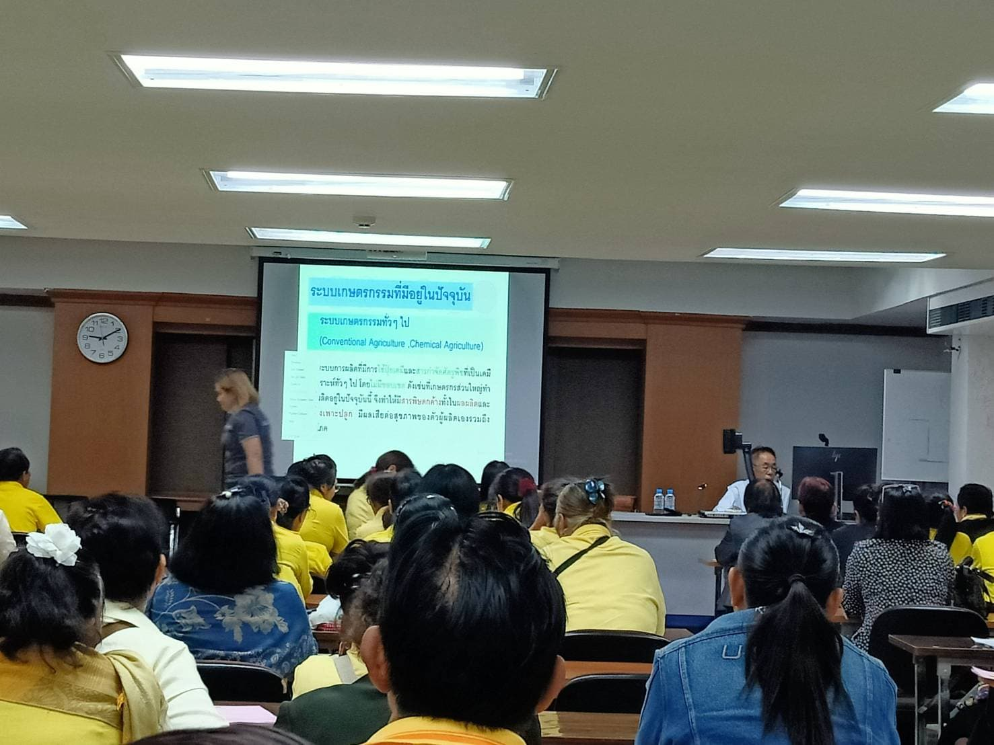
ภาพที่ 7 วิทยากรเริ่มบรรยายในหัวข้อ การปลูกผักปลอดสารพิษ

(1) การผลิตพืชอินทรีย์ให้ประสบผลสำเร็จ “เกษตรอินทรีย์” เป็นระบบการเกษตรที่ผลิตอาหารโดยเน้นการรักษาความยั่งยืนทางสิ่งแวดล้อม ลดการใช้ปัจจัยการผลิตจากภายนอก และหลีกเลี่ยงการใช้สารเคมีสังเคราะห์ เช่น ปุ๋ยเคมี สารกำจัดศัตรูพืชฮอร์โมน
(2) การผลิตพืชอินทรีย์และเคมี ใช้ปัจจัยที่สำคัญเหมือนกัน 2 ปัจจัย ได้แก่
- การจัดการดิน ปุ๋ย และน้ำ
- การจัดการศัตรูพืช (โรค แมลง สัตว์ และวัชพืช)
(3) “ต่างกันอย่างไร”
- เกษตรเคมี สามารถใช้ปุ๋ยเคมี กำจัดโรค แมลง และวัชพืช ที่มีขายในท้องตลาดทั่วๆ ไปได้
- เกษตรอินทรีย์ ไม่สามารถใช้ปัจจัยดังกล่าวได้ จึงต้องหาปัจจัยที่ทดแทนมาใช้ ซึ่งไม่สามารถหาได้ง่ายเหมือนในท้องตลาดทั่วไป
(4) “นวัตกรรมด้านปัจจัยการผลิตสำหรับพืชผักปลอดภัย” ระบบเกษตรกรรมที่มีอยู่ในปัจจุบัน
- เกษตรกรรมไร้สารพิษ
- ระบบเกษตรกรรมทั่วๆ ไป
- เกษตรอินทรีย์
- เกษตรธรรมชาติ
10:20 – 10:35 น. พักเบรก โดยจัดเตรียมอาหารว่างสำหรับประชาชนที่เข้าร่วมโครงการอบรมเพื่อการส่งเสริมอาชีพการปลูกพืชผักตามหลักปรัชญาเศรษฐกิจพอเพียง โดยเป็นกาแฟ โอวัลติน และน้ำดื่ม รวมไปถึงขนม อาทิเช่น ซาลาเปา ขนมไทย เป็นต้น

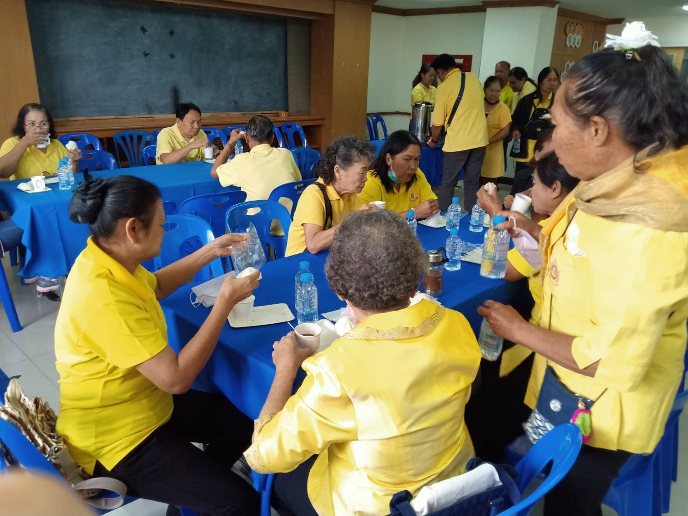
ภาพที่ 8 รับประทานอาหารว่าง

10:35 – 12:00 น. การใช้ชีววิธี “การป้องกันกำจัดศัตรูพืชโดยชีววิธี” เช่น การใช้ตัวห้ำ ได้แก่ แมงมุม ด้วงดินกินแมลงศัตรูพืช “การใช้จุลินทรีย์” ได้แก่ การใช้เชื้อราปฏิปักษ์ไตรโคเดอร์ใช้ในการกำจัดเชื้อราที่ก่อให้เกิดโรครากเน่าโคนเน่าในพืช การใช้เชื้อแบคทีเรียบีที กำจัดหนอนต่างๆ
12:00 - 13:00 น. พักรับประทานอาหารกลางวัน

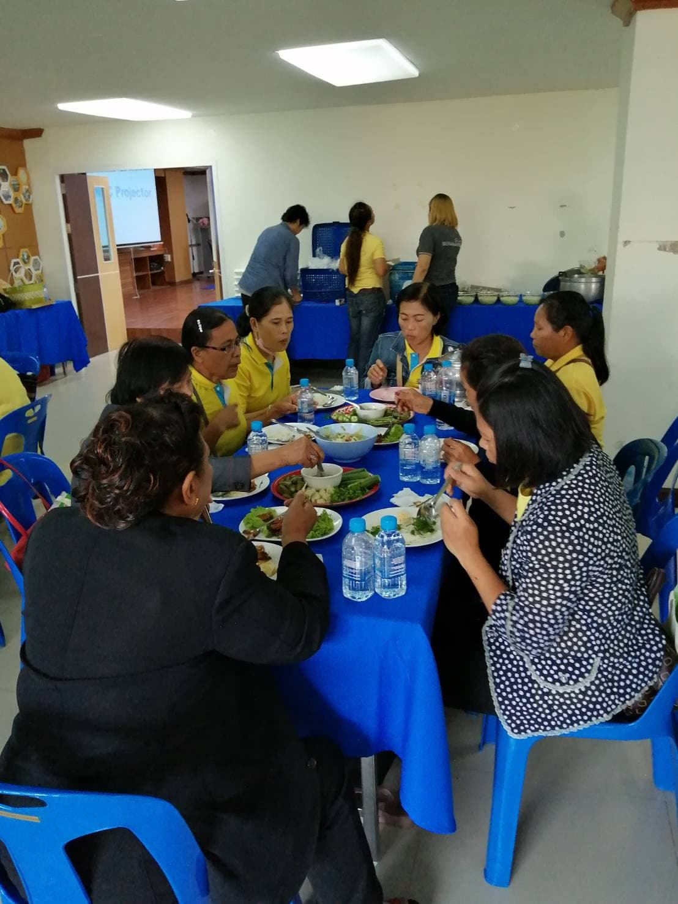
ภาพที่ 9 รับประทานอาหารกลางวัน

13.00 - 16.00 น. ศึกษาดูงานสวนเกษตรอินทรีย์ มหาวิทยาลัยเทคโนโลยีสุรนารี
- สวนเกษตรเฉลิมพระเกียรติ
- สวนผักปลอดภัย ระบบไฮโดรโปนิกส์
- โรงรีดวัวนม

2. ผลการประเมินโครงการ
2.1 แบบสอบถาม ให้กับประชาชนที่เข้าร่วมโครงการการจำนวน 80 คน จำนวน 80 ฉบับ ได้ทำการประเมินโครงการอบรมเพื่อการส่งเสริมอาชีพการปลูกพืชผักตามหลักปรัชญาเศรษฐกิจพอเพียง ใช้เครื่องมือในการเก็บรวบรวมข้อมูลในครั้งนี้ โดยคิดแบบสอบถามทั้งหมดเป็นร้อยละ 100 การใช้แบบสอบถาม เป็นเครื่องมือในการเก็บรวบรวมข้อมูลของความพึงพอใจต่อโครงการ มีการสร้างด้วยการศึกษาเนื้อหาและข้อมูลที่เกี่ยวข้องกับเรื่องที่ศึกษาและกำหนดกรอบปัจจัยให้ครอบคลุมเนื้อหาและวัตถุประสงค์ โดยแบ่งแบบสอบถามออกเป็น 3 ส่วน ดังนี้
ตอนที่ 1 ข้อมูลเกี่ยวกับปัจจัยส่วนบุคคลของประชาชนที่เข้าร่วมโครงการอบรมเพื่อการส่งเสริมอาชีพการปลูกพืชผักตามหลักปรัชญาเศรษฐกิจพอเพียง ประจำปี 2562
ตอนที่ 2 ข้อมูลเกี่ยวกับความพึงพอใจของผู้เข้าร่วมโครงการอบรมเพื่อการส่งเสริมอาชีพการปลูกพืชผักตามหลักปรัชญาเศรษฐกิจพอเพียง ประจำปี 2562
ตอนที่ 3 ข้อเสนอแนะเกี่ยวกับความพึงพอใจของผู้เข้าร่วมโครงการ อบรมเพื่อการส่งเสริมอาชีพการปลูกพืชผักตามหลักปรัชญาเศรษฐกิจพอเพียง ประจำปี 2562
การใช้เกณฑ์แปลความหมายค่าเฉลี่ยจากแบบสอบถามมาตราส่วนประมาณค่า คณะผู้จัดทำโครงการได้กำหนดเกณฑ์ความหมายของคะแนนค่าเฉลี่ยของคำตอบ แบ่งความหมายของคะแนนเฉลี่ยตามเกณฑ์ที่กำหนดไว้คือ
ค่าคะแนนเฉลี่ย 4.51– 5.00 หมายถึงการพึงพอใจในระดับมากที่สุด
ค่าคะแนนเฉลี่ย 3.51 – 4.50 หมายถึงการพึงพอใจในระดับมาก
ค่าคะแนนเฉลี่ย 2.51– 3.50 หมายถึงการพึงพอใจในระดับปานกลาง
ค่าคะแนนเฉลี่ย 1.51 – 2.50 หมายถึงการพึงพอใจในระดับน้อย
ค่าคะแนนเฉลี่ย 1.00 – 1.50 หมายถึงการพึงพอใจในระดับน้อยที่สุด

3.3 ผลการดำเนินกิจกรรมโครงการ
3.3.1 สรุปจำนวนผู้เข้าร่วมโครงการ
ผู้เข้าร่วมโครงการอบรม จำนวน 80 คน ประกอบด้วย
1. นายกเทศมนตรีตำบลจอหอ จำนวน 1 ท่าน
2. ผู้อำนวยการกองศึกษา จำนวน 1 ท่าน
3. ผู้อำนวยการกองสวัสดิการฯ จำนวน 1 ท่าน
4. พนักงานราชการ จำนวน 12 คน
5. ประชาชน หมู่ที่ 1 จำนวน 6 คน
6. ประชาชน หมู่ที่ 3 จำนวน 17 คน
7. ประชาชน หมู่ที่ 4 จำนวน 5 คน
8. ประชาชน หมู่ที่ 5 จำนวน 14 คน
9. ประชาชน หมู่ที่ 13 จำนวน 29 คน
10.ประชาชน หมู่ที่ 14 จำนวน 12 คน
ตารางแสดงผลการประเมินความพึงพอใจก่อนการจัดโครงการ
ตารางที่ 3 ข้อมูลทั่วไปของผู้เข้าร่วมอบรม (ก่อน)
1.1 เพศ
เพศ | จำนวน | ร้อยละ
- ชาย | 10 | 12.3
- หญิง | 71 | 87.7
รวม | 81 | 100
จากการตอบแบบประเมินพบว่า ผู้ตอบแบบสอบถามส่วนใหญ่เป็นเพศหญิงจำนวน 71 คน คิดเป็นร้อยละ 87.7 รองลงมาเพศ ชาย 10 คน คิดเป็นร้อยละ 12.3
ตารางที่ 4 ตารางแสดงอายุของผู้เข้าร่วมอบรม (ก่อน)
1.2 อายุ
อายุ | จำนวน | ร้อยละ
- ต่ำกว่า 30 ปี | 9 | 11.1
- ระหว่าง 30-40 ปี | 20 | 24.7
- ระหว่าง 41-50 ปี | 12 | 14.8
- ระหว่าง 51-60 ปีขึ้นไป | 40 | 49.4
รวม | 81 | 100.0
จากการตอบแบบประเมินพบว่า อายุระหว่าง 51 – 60 ปีขึ้นไป เป็นผู้เข้าร่วมโครงการอบรมฯ มากที่สุดจำนวน 40 คน คิดเป็นร้อยละ 49.4 รองลงมาเป็นอายุระหว่าง 30 – 40 ปี จำนวน 20 คน คิดเป็นร้อยละ 24.7 รองลงมาเป็นอายุ 41 – 50 ปี จำนวน 12 คน คิดเป็นร้อยละ 14.8 และอายุต่ำกว่า 30 ปี เข้าร่วมโครงการอบรมฯ น้อยที่สุดจำนวน 9 คน คิดเป็นร้อยละ 11.1

ตารางที่ 5 ระดับประเมินโครงการด้านสิ่งอำนวยความสะดวก/สถานที่/ระยะเวลา (ก่อน)
2.1 ด้านสิ่งอำนวยความสะดวก/สถานที่/ระยะเวลา
ระดับความพึงพอใจ | $$\overline{x}$$ | $$S.D.$$ | ระดับ
1. ความเหมาะสมของระยะเวลาในการดำเนินการจัดโครงการ | 2.06 | 1.05 | น้อย
2. ความเหมาะสมของสถานที่ที่ใช้ในการจัดโครงการ | 2.53 | 0.61 | ปานกลาง
3. การเดินทางในการเข้าร่วมโครงการ | 2.67 | 0.92 | ปานกลาง
4. อาหารและเครื่องดื่ม | 3.05 | 1.40 | ปานกลาง
รวม | 2.58 | 0.63 | ปานกลาง
จากตารางพบว่า ความพึงพอใจในโครงการ ด้านสิ่งอำนวยความสะดวก/สถานที่/ระยะเวลา โดยภาพรวมอยู่ในระดับปานกลาง มีค่าเฉลี่ย 2.58 เมื่อพิจารณาเป็นรายข้อ พบว่า อาหารและเครื่องดื่ม มีค่าเฉลี่ยสูงสุด ค่าเฉลี่ยเท่ากับ 3.05 อยู่ในระดับปานกลาง รองลงมา ได้แก่ การเดินทางในการเข้าร่วมโครงการ มีค่าเฉลี่ย 2.67 อยู่ในระดับปานกลาง รองลงมาคือ ความเหมาะสมของสถานที่ที่ใช้ในการจัดโครงการ มีค่าเฉลี่ย 2.53 อยู่ในระดับปานกลาง ส่วนข้อที่มีค่าเฉลี่ยต่ำสุด ได้แก่ ความเหมาะสมของระยะเวลาในการดำเนินการจัดโครงการ มีค่าเฉลี่ย 2.06 อยู่ในระดับปานกลาง
ตารางที่ 6 ระดับประเมินโครงการด้านวิทยากร (ก่อน)
2.2 ด้านวิทยากร
ระดับความพึงพอใจ | $$\overline{x}$$ | $$S.D.$$ | ระดับ
5. ความรู้ความสามารถของวิทยากรในการบรรยายให้ความรู้ | 1.90 | 0.88 | น้อย
6. การสร้างบรรยากาศในห้องประชุม | 2.15 | 0.69 | น้อย
7. การเตรียมความพร้อมของวิทยากร | 2.19 | 0.82 | น้อย
รวม | 2.08 | 0.57 | น้อย
จากตารางพบว่า ความพึงพอใจในโครงการ ด้านวิทยากร โดยภาพรวมอยู่ในระดับ น้อย
มีค่าเฉลี่ย 2.08 เมื่อพิจารณาเป็นรายข้อ พบว่า การเตรียมความพร้อมของวิทยากร ค่าเฉลี่ยสูงสุด ค่าเฉลี่ยเท่ากับ 2.19 อยู่ในระดับน้อย รองลงมา ได้แก่ การสร้างบรรยากาศในห้องประชุม มีค่าเฉลี่ย 2.15 อยู่ในระดับน้อย ส่วนข้อที่มีค่าเฉลี่ยต่ำสุด ได้แก่ ความรู้ความสามารถของวิทยากรในการบรรยายให้ความรู้ มีค่าเฉลี่ย 1.9 อยู่ในระดับน้อย
ตารางที่ 7 ระดับประเมินโครงการด้านความรู้ความเข้าใจเกี่ยวกับการปลูกผักปลอดสารพิษ (ก่อน)
2.3 ด้านความรู้ความเข้าใจเกี่ยวกับการปลูกผักปลอดสารพิษ
ระดับความพึงพอใจ | $$\overline{x}$$ | $$S.D.$$ | ระดับ
8. ผู้เข้าร่วมเข้าใจเกี่ยวกับการปลูกผักปลอดสารพิษ | 2.36 | 1.01 | น้อย
9. ผู้เข้าร่วมสามารถนำความรู้ไปถ่ายทอดให้แก่ผู้อื่นได้และสามารถปรับใช้ในชีวิตประจำวัน | 2.12 | 0.79 | น้อย
10. ผู้เข้าร่วมได้รับความรู้และประโยชน์จากการเข้าร่วมโครงการ | 2.19 | 0.72 | น้อย
รวม | 2.22 | 0.54 | น้อย
จากตารางพบว่า ความพึงพอใจในโครงการ ด้านความรู้ความเข้าใจเกี่ยวกับการปลูกผักปลอดสารพิษ ในระดับน้อย มีค่าเฉลี่ย 2.22 เมื่อพิจารณาเป็นรายข้อ พบว่า ผู้เข้าร่วมเข้าใจเกี่ยวกับการปลูกผักปลอดสารพิษ มีค่าเฉลี่ยสูงสุด ค่าเฉลี่ยเท่ากับ 2.36 อยู่ในระดับน้อย รองลงมา ได้แก่ ผู้เข้าร่วมได้รับความรู้และประโยชน์จากการเข้าร่วมโครงการ มีค่าเฉลี่ย 2.19 อยู่ในระดับน้อย ส่วนข้อที่มีค่าเฉลี่ยต่ำสุด ได้แก่ ผู้เข้าร่วมสามารถนำความรู้ไปถ่ายทอดให้แก่ผู้อื่นได้และสามารถปรับใช้ในชีวิตประจำวัน มีค่าเฉลี่ย 2.12 อยู่ในระดับน้อย
ตารางที่ 8 ระดับประเมินโครงการด้านกิจกรรม (ก่อน)
2.4 ด้านกิจกรรม
ระดับความพึงพอใจ | $$\overline{x}$$ | $$S.D.$$ | ระดับ
11. กิจกรรมมีความสอดคล้องกับวัตถุประสงค์โครงการ | 2.10 | 0.90 | น้อย
12. การมีส่วนร่วมในกิจกรรม | 2.27 | 0.72 | น้อย
13. ผู้เข้าร่วมร่วมมือกันปฏิบัติทำกิจกรรมจนบรรลุเป้าหมาย | 1.91 | 0.85 | น้อย
รวม | 2.10 | 2.52 | น้อย

จากตารางพบว่า ความพึงพอใจในโครงการ ด้านกิจกรรม โดยภาพรวมอยู่ในระดับน้อย มีค่าเฉลี่ย 2.10 เมื่อพิจารณาเป็นรายข้อ พบว่า การมีส่วนร่วมในกิจกรรม มีค่าเฉลี่ยสูงสุด ค่าเฉลี่ยเท่ากับ 2.27 อยู่ในระดับน้อย รองลงมาคือ กิจกรรมมีความสอดคล้องกับวัตถุประสงค์โครงการ ค่าเฉลี่ย 2.10 อยู่ในระดับน้อย ส่วนข้อที่มีค่าเฉลี่ย ต่ำสุด ได้แก่ ผู้เข้าร่วมร่วมมือกันปฏิบัติทำกิจกรรมจนบรรลุเป้าหมาย มีค่าเฉลี่ย 1.91 อยู่ในระดับน้อย

ตารางแสดงผลการประเมินความพึงพอใจหลังการจัดโครงการ
ตารางที่ 9 ข้อมูลทั่วไปของผู้เข้าร่วมโครงการ (หลัง)
1.1 เพศ
เพศ | จำนวน | ร้อยละ
- ชาย | 10 | 12.3
- หญิง | 71 | 87.7
รวม | 81 | 100
จากการตอบแบบประเมินพบว่า ผู้ตอบแบบสอบถามส่วนใหญ่เป็นเพศหญิงจำนวน 71 คน คิดเป็นร้อยละ 87.7 รองลงมาเพศ ชาย 10 คน คิดเป็นร้อยละ 12.3
ตารางที่ 10 ระดับอายุของผู้ที่เข้าร่วมอบรม (หลัง)
1.2 อายุ
อายุ | จำนวน | ร้อยละ
ต่ำกว่า 30 | 9 | 11.1
ระหว่าง 30-40 ปี | 20 | 24.7
ระหว่าง 41-50 ปี | 12 | 14.8
ระหว่าง 51-60 ปีขึ้นไป | 40 | 49.4
รวม | 81 | 100.0
จากการตอบแบบประเมินพบว่า อายุระหว่าง 51 – 60 ปีขึ้นไป เป็นผู้เข้าร่วมโครงการอบรมฯ มากที่สุดจำนวน 40 คน คิดเป็นร้อยละ 49.4 รองลงมาเป็นอายุระหว่าง 30 – 40 ปี จำนวน 20 คน คิดเป็นร้อยละ 24.7 รองลงมาเป็นอายุ 41 – 50 ปี จำนวน 12 คน คิดเป็นร้อยละ 14.8 และอายุต่ำกว่า 30 ปี เข้าร่วมโครงการอบรมฯ น้อยที่สุดจำนวน 9 คน คิดเป็นร้อยละ 11.1
ตารางที่ 11 ระดับประเมินโครงการด้านสิ่งอำนวยความสะดวก/สถานที่/ระยะเวลา (หลัง)
2.1 ด้านสิ่งอำนวยความสะดวก/สถานที่/ระยะเวลา
ระดับความพึงพอใจ | $$\overline{x}$$ | $$S.D.$$ | ระดับ
1. ความเหมาะสมของระยะเวลาในการดำเนินการจัดโครงการ | 4.35 | 0.65 | มาก
2. ความเหมาะสมของสถานที่ที่ใช้ในการจัดโครงการ | 4.15 | 0.65 | มาก
3. การเดินทางในการเข้าร่วมโครงการ | 4.37 | 0.67 | มาก
4. อาหารและเครื่องดื่ม | 4.43 | 0.67 | มาก
รวม | 4.32 | 0.36 | มาก
จากตารางพบว่า ความพึงพอใจในโครงการ ด้านสิ่งอำนวยความสะดวก/สถานที่/ระยะเวลา โดยภาพรวมอยู่ใน ระดับมาก มีค่าเฉลี่ย 4.32 เมื่อพิจารณาเป็นรายข้อ พบว่า อาหารและเครื่องดื่ม มีค่าเฉลี่ยสูงสุด ค่าเฉลี่ยเท่ากับ 4.43 อยู่ในระดับมาก รองลงมา ได้แก่ การเดินทางการเข้าร่วมโครงการ มีค่าเฉลี่ย 4.37 อยู่ในระดับมาก รองลงมาได้แก่ความเหมาะสมของระยะเวลาในการดำเนินการจัดโครงการ มีค่าเฉลี่ย 4.35 อยู่ในระดับมาก ส่วนข้อที่มีค่าเฉลี่ยต่ำสุด ได้แก่ ความเหมาะสมของสถานที่ที่ใช้ในการจัดโครงการ มีค่าเฉลี่ย 4.15 อยู่ในระดับมาก
ตารางที่ 12 ระดับประเมินโครงการด้านวิทยากร (หลัง)
2.2 ด้านวิทยากร
ระดับความพึงพอใจ | $$\overline{x}$$ | $$S.D.$$ | ระดับ
5. ความรู้ความสามารถของวิทยากรในการบรรยายให้ความรู้ | 4.00 | 0.67 | มาก
6. การสร้างบรรยากาศในห้องประชุม | 3.83 | 0.56 | มาก
7. การเตรียมความพร้อมของวิทยากร | 4.11 | 0.79 | มาก
รวม | 3.98 | 0.45 | มาก
จากตารางพบว่า ความพึงพอใจในโครงการ ด้านวิทยากร โดยภาพรวมอยู่ในระดับ มากที่สุด
มีค่าเฉลี่ย 3.98 เมื่อพิจารณาเป็นรายข้อ พบว่า การเตรียมความพร้อมของวิทยากรมีค่าเฉลี่ยสูงสุด ค่าเฉลี่ยเท่ากับ 4.11 อยู่ในระดับมาก รองลงมา ได้แก่ ความรู้ความสามารถของวิทยากรในการบรรยายให้ความรู้ มีค่าเฉลี่ย 4.00 อยู่ในระดับมาก ส่วนข้อที่มีค่าเฉลี่ยต่ำสุด ได้แก่ การสร้างบรรยากาศในห้องประชุม มีค่าเฉลี่ย 3.83 อยู่ในระดับมาก
ตารางที่ 13 ระดับประเมินโครงการด้านความรู้ความเข้าใจเกี่ยวกับการปลูกผักปลอดสารพิษ (หลัง)
2.3 ด้านความรู้ความเข้าใจเกี่ยวกับการปลูกผักปลอดสารพิษ
ระดับความพึงพอใจ | $$\overline{x}$$ | $$S.D.$$ | ระดับ
8. ผู้เข้าร่วมเข้าใจเกี่ยวกับการปลูกผักปลอดสารพิษ | 4.10 | 0.70 | มาก
9. ผู้เข้าร่วมสามารถนำความรู้ไปถ่ายทอดให้แก่ผู้อื่นได้และสามารถปรับใช้ในชีวิตประจำวัน | 4.30 | 0.67 | มาก
10. ผู้เข้าร่วมได้รับความรู้และประโยชน์จากการเข้าร่วมโครงการ | 4.35 | 0.67 | มาก
รวม | 4.25 | 0.42 | มาก
จากตารางพบว่า ความพึงพอใจในโครงการ ด้านความรู้ความเข้าใจเกี่ยวกับการปลูกผักปลอดสารพิษ ในระดับมาก มีค่าเฉลี่ย 4.25 เมื่อพิจารณาเป็นรายข้อ พบว่าผู้เข้าร่วมได้รับความรู้และประโยชน์จากการเข้าร่วมโครงการ มีค่าเฉลี่ยสูงสุด ค่าเฉลี่ย 4.35 อยู่ในระดับมาก รองลงมา ได้แก่ ผู้เข้าร่วมสามารถนำความรู้ไปถ่ายทอดให้แก่ผู้อื่นได้และสามารถปรับใช้ในชีวิตประจำวันมีค่าเฉลี่ย 4.30 อยู่ในระดับมาก ส่วนข้อที่มีค่าเฉลี่ยต่ำสุด ได้แก่ ผู้เข้าร่วมเข้าใจเกี่ยวกับการปลูกผักปลอดสารพิษ มีค่าเฉลี่ย 4.10 อยู่ในระดับมาก
ตารางที่ 14 ระดับประเมินโครงการด้านกิจกรรม (หลัง)
2.4 ด้านกิจกรรม
ระดับความพึงพอใจ | $$\overline{x}$$ | $$S.D.$$ | ระดับ
11. กิจกรรมมีความสอดคล้องกับวัตถุประสงค์โครงการ | 4.23 | 0.67 | มาก
12. การมีส่วนร่วมในกิจกรรม | 4.20 | 0.69 | มาก
13. ผู้เข้าร่วมร่วมมือกันปฏิบัติทำกิจกรรมจนบรรลุเป้าหมาย | 4.33 | 0.68 | มาก
รวม | 4.26 | 0.45 | มาก
จากตารางพบว่า ความพึงพอใจในโครงการ ด้านกิจกรรม โดยภาพรวมอยู่ในระดับมาก มีค่าเฉลี่ย 4.26 เมื่อพิจารณาเป็นรายข้อ พบว่า ผู้เข้าร่วมร่วมมือกันปฏิบัติทำกิจกรรมจนบรรลุเป้าหมาย มีค่าเฉลี่ยสูงสุด ค่าเฉลี่ย 4.33 อยู่ในระดับมาก รองลงมาคือกิจกรรมมีความสอดคล้องกับวัตถุประสงค์โครงการ ค่าเฉลี่ย 4.23 อยู่ในระดับมาก ส่วนข้อที่มีค่าเฉลี่ย ต่ำสุด ได้แก่ การมีส่วนร่วมในกิจกรรมมีค่าเฉลี่ย 4.20 อยู่ในระดับมาก

3.4 สรุปผลการดำเนินงานโครงการ
จากการดำเนินงานรวบรวมข้อมูลสร้างเอกสาร ขอจัดทำแบบเสนอโครงการอบรมเพื่อการส่งเสริมอาชีพการปลูกพืชผักตามหลักปรัชญาเศรษฐกิจพอเพียงประธานโครงการและผู้จัดทำโครงการได้ประชุมร่วมกัน และได้เสนอต่อคณะกรรมการเพื่อขออนุมัติโครงการจัดฝึกอบรมเป็นที่เรียบร้อย สรุปผลจาการดำเนินกิจกรรมโครงการฝึกอบรมสรุปตามแบบสอบถามพิจารณาตามข้อมีความคิดเห็นดังต่อไปนี้
จากการดำเนินกิจกรรมโครงการอบรมเพื่อการส่งเสริมอาชีพการปลูกพืชผักตามหลักปรัชญาเศรษฐกิจพอเพียง คณะผู้จัดทำโครงการได้รับประโยชน์หลายอย่าง เช่น ทำให้รู้จักการวางแผนการทำงานเป็นทีม การรับฟังความคิดเห็นของผู้ร่วมจัดทำโครงการ ช่วยให้มีความรับผิดชอบต่อหน้าที่ที่ได้รับมอบหมายและฝึกการเป็นผู้นำ กล้าที่จะแสดดงออก และยังทำให้รู้จักการปรับตัวเข้ากับผู้ร่วมกิจกรรมที่มีนิสัยและความรับผิดชอบต่างกัน อีกทั้งยังได้เรียนรู้การแก้ไขปัญหาเฉพาะหน้าที่เกิดขึ้นให้สำเร็จลุลวงไปได้ด้วยดี
จากการประเมินแบบสอบถามของประชาชนในเขตเทศบาลตำบลจอหอ ที่ได้เข้าร่วมโครงการ พบว่ามีผู้เข้าร่วมโครงการ จำนวน 80 คน เป็นชาย 10 คน หญิง 70 คน มีความพึงพอใจต่อโครงการอบรมเพื่อการส่งเสริมอาชีพการปลูกพืชผักตามหลักปรัชญาเศรษฐกิจพอเพียง โดยรวมอยู่ในระดับมาก มีค่าเฉลี่ย 4.20 ทำให้ประสบความสำเร็จและบรรลุวัตถุประสงค์ของโครงการโครงการอบรมเพื่อการส่งเสริมอาชีพการปลูกพืชผักตามหลักปรัชญาเศรษฐกิจพอเพียง

บทที่ 4
สรุปผลการปฏิบัติงาน

ผู้ศึกษาได้ปฏิบัติงานจริงในเทศบาลตำบลจอหอที่มีการทำงานอย่างเป็นระบบระเบียบ ตามวินัยของทางสำนักงานและมีประสิทธิภาพในการทำงานสูงและต้องอยู่ในระเบียบตลอดเวลาในภาคการศึกษาที่ 2 ปีการศึกษา 2562 ตั้งแต่วันที่ 18 พฤศจิกายน 2562 ถึง 6 มีนาคม 2563 ในตำแหน่งนักศึกษาฝึกงาน
นักศึกษาได้รับมอบหมายให้มีหน้าที่ในการจัดทำฐานข้อมูล และการจัดทำรายงานของผู้สูงอายุในแต่ละเดือน พร้อมนำเอกสารรายชื่อของผู้สูงอายุนำมาเข้าเล่มเก็บเป็นหลักฐาน เมื่อบันทึกข้อมูลของผู้มาลงทะเบียนที่มีสิทธิรับเบี้ยยังชีพผู้สูงอายุ และผู้การพิการ ได้เรียนรู้กฎระเบียบรวมไปถึงกระบวนการทำงานของทางสำนักงานเทศบาลตำบลจอหอ และวัฒนธรรมและมีมนุษยสัมพันธ์ที่ดีเป็นอย่างยิ่ง และผู้ศึกษายังได้รับความรู้ ประสบการณ์ และแนวคิด จากทุกคนภายในสำนักงาน นอกจากนั้นบุคลากรภายในสำนักงานยังมีความสนใจและใส่ใจต่อตัวผู้ศึกษา มีการให้ความรู้ในสิ่งที่ผู้ศึกษาไม่เคยทราบมาก่อน ทำให้ผู้ศึกษาได้รับประโยชน์ต่างๆมากมาย และส่งผลให้เกิดประโยชน์ในหลายด้านมีการทำให้ผู้ศึกษาได้รับประโยชน์ต่างๆมากมาย และส่งผลให้เกิดประโยชน์ใน หลายด้านดังนี้
4.1 ด้านสังคม
- ได้รู้จักระเบียบวินัยทางสำนักงานเทศบาลตำบลจอหอและได้รู้จักบุคคลต่างๆมากขึ้นทั้งในกลุ่มงานและสำนักงาน
- ได้รู้ลักษณะการทำงานที่เป็นระบบระเบียบทางสำนักงานเทศบาลตำบลจอหอในการทำงานจริงและ การใช้ชีวิต ในสำนักงานให้อยู่ในระเบียบ
- ได้รู้จักวิธีการพูดคุยกับประชาชนที่มาติดต่อราชการ และต้องใช้สติ ความอดทนในการสื่อสารในบางรายที่เป็นผู้สูงอายุ
4.2 ด้านทฤษฎี
- ได้ศึกษาหาความรู้เพิ่มเติมในเรื่องของการทำงานในกองสวัสดิการสังคม
- ได้ศึกษาการใช้ชีวิตในการทำงานตามระเบียบทางสำนักงานเทศบาลตำบลจอหอ
- ได้ทราบถึงการทำหนังสือ ภายนอก/ภายใน การส่งหนังสือ การพิมพ์หนังสือทาง ราชการ
4.3 ด้านปฏิบัติ
- ได้ฝึกทำหนังสือ ภายนอก/ภายใน การส่งหนังสือ การพิมพ์หนังสือทางราชการ
- ได้ฝึกทำหนังสือบันทึกข้อความ ของส่วนในราชการ
- ได้ลงรับหนังสือราชการและสืบค้นเอกสารงานราชการ จากเว็บไซต์ขององค์กรปกครองส่วนท้องถิ่น
- ได้ลงรับ – ส่ง หนังสือราชการ
- ได้รับลงทะเบียนแบบคำร้องขอรับเงินเบี้ยยังชีพผู้สูงอายุ ผู้พิการ และเงินอุดหนุนเด็กแรกเกิด
- ได้บันทึกข้อมูลของผู้สูงอายุที่มีสิทธิ์รับเบี้ยยังชีพลงในระบบสารสนเทศขององค์กรปกครองส่วนท้องถิ่น
- ได้บันทึกข้อมูลของผู้ที่มีความพิการลงในระบบสารสนเทศขององค์กรปกครองส่วนท้องถิ่น
- ได้บันทึกข้อมูลเด็กแรกเกิดลงในระบบสารสนเทศ

4.4 ข้อเสนอแนะในการทำโครงการ
- ในการศึกษาดูงานในตอนบ่ายค่อนข้างร้อน และประชาชนที่เข้าร่วมโครงการมีแต่ผู้สูงอายุ ทำให้เกิดความล่าช้า และอาจจะเกิดการเป็นลมแดดได้
- วิทยากรที่ให้การอบรมพูดเกี่ยวกับเนื้อหาที่มีความน่าสนใจมากขึ้น ซึ่งอาจทำให้ผู้เข้าร่วมโครงการเกิดความเบื่อหน่ายได้

บรรณานุกรม

(บรรณานุกรมออนไลน์)

น้ำหมักชีวภาพ ทำง่าย ประโยชน์เพียบ (15 ธันวาคม 2562) Available URL:https://hilight.kapook.com/
การปลูกผักไฮโดรโปนิกส์ ปลอดภัยไร้สารพิษ (2 มกราคม 2563) Available URL:https://home.kapook.com/
การปลูกพืชผักตามฤดูกาล (8 มกราคม 2563) Available URL:https://www.organicfarmthailand.com/
ประโยชน์ของพืชผักสวนครัว (20 มกราคม 2563) Available URL:http://club.sanook.com/
สำนักงานเทศบาลจอหอ (4 มีนาคม 2563) Available URL:http://johocity.go.th/index.php

ภาคผนวก

ภาคผนวก ก
แบบประเมินก่อน – หลัง

แบบประเมินก่อน
โครงการ ส่งเสริมอาชีพการปลูกพืชผักตามหลักปรัชญาเศรษฐกิจพอเพียง ณ มหาวิทยาลัย เทคโนโลยีสุรนารี
วันที่ 7 กุมภาพันธ์ 2563
คำชี้แจง แบบประเมินฉบับนี้มีทั้งหมด 3 ตอน ขอให้ผู้ตอบแบบประเมินตอบให้ครบทั้ง 3 ตอน เพื่อให้การดำเนินโครงการเป็นไปตามวัตถุประสงค์และเพื่อเป็นประโยชน์ในการนำไปใช้ต่อไป

ตอนที่ 1 ข้อมูลส่วนบุคคล
โปรดทำเครื่องหมาย  ในช่องว่างที่ตรงกับคำตอบมากที่สุด
1. เพศ
 ชาย  หญิง
2. อายุ
 ต่ำกว่า 30 ปี  ระหว่าง 30-40 ปี
 ระหว่าง41-50 ปี  ระหว่าง 51-60ปีขึ้นไป

ตอนที่ 2 ส่งเสริมอาชีพการปลูกพืชผักตามหลักปรัชญาเศรษฐกิจพอเพียง ณ มหาวิทยาลัยเทคโนโลยีสุรนารี
โปรดอ่านและพิจารณาข้อความต่อไปนี้ และตัดสินใจว่าท่านมีการปฏิบัติตรงกับข้อความนั้นมากน้อยเพียงใด ทำเครื่องหมาย  ในช่องว่าง ที่ตรงกับการปฏิบัติตามความเป็นจริงของท่านมากที่สุด

รายการแสดงความคิดเห็น | ระดับความคิดเห็น
รายการแสดงความคิดเห็น | มากที่สุด  5 | มาก  4 | ปานกลาง  3 | น้อย  2 | น้อยที่สุด  1
ด้านสิ่งอำนวยความสะดวก/สถานที่/ระยะเวลา
1.ความเหมาะสมของระยะเวลาในการดำเนินการจัดโครงการ
2. ความเหมาะสมของสถานที่ที่ใช้ในการจัดโครงการ
3. การเดินทางในการเข้าร่วมโครงการ
4. อาหารและเครื่องดื่ม
รายการแสดงความคิดเห็น | ระดับความคิดเห็น
รายการแสดงความคิดเห็น | มากที่สุด  5 | มาก  4 | ปานกลาง  3 | น้อย  2 | น้อยที่สุด  1
ด้านวิทยากร
5. ความรู้ความสามารถของวิทยากรในการบรรยายให้ความรู้
6. การสร้างบรรยากาศในห้องประชุม
7. การเตรียมความพร้อมของวิทยากร
ด้านความรู้/ความเข้าใจเกี่ยวกับการปลูกผักปลอดสารพิษ
8. ผู้เข้าร่วมเข้าใจเกี่ยวกับการปลูกผักปลอดสารพิษ
9. ผู้เข้าร่วมสามารถนำความรู้ไปถ่ายทอดให้แก่ผู้อื่นได้และสามารถปรับใช้ในชีวิตประจำวัน
10. ผู้เข้าร่วมได้รับความรู้และประโยชน์จากการเข้าร่วมโครงการ
ด้านกิจกรรม
11. กิจกรรมมีความสอดคล้องกับวัตถุประสงค์โครงการ
12. การมีส่วนร่วมในกิจกรรม
13. ผู้เข้าร่วมร่วมมือกันปฏิบัติทำกิจกรรมจนบรรลุเป้าหมาย

ตอนที่ 3 ข้อเสนอแนะอื่นๆ..........................................................................................................................................................................................................................................................................................................................................................................................................................................................................................

แบบประเมินหลัง
โครงการ ส่งเสริมอาชีพการปลูกพืชผักตามหลักปรัชญาเศรษฐกิจพอเพียง ณ มหาวิทยาลัย เทคโนโลยีสุรนารี
วันที่ 7 กุมภาพันธ์ 2563
คำชี้แจง แบบประเมินฉบับนี้มีทั้งหมด 3 ตอน ขอให้ผู้ตอบแบบประเมินตอบให้ครบทั้ง 3 ตอน เพื่อให้การดำเนินโครงการเป็นไปตามวัตถุประสงค์และเพื่อเป็นประโยชน์ในการนำไปใช้ต่อไป

ตอนที่ 1 ข้อมูลส่วนบุคคล
โปรดทำเครื่องหมาย  ในช่องว่างที่ตรงกับคำตอบมากที่สุด
1. เพศ
 ชาย  หญิง
2. อายุ
 ต่ำกว่า 30 ปี  ระหว่าง 30-40 ปี
 ระหว่าง41-50 ปี  ระหว่าง 51-60ปีขึ้นไป

ตอนที่ 2 ส่งเสริมอาชีพการปลูกพืชผักตามหลักปรัชญาเศรษฐกิจพอเพียง ณ มหาวิทยาลัยเทคโนโลยีสุรนารี
โปรดอ่านและพิจารณาข้อความต่อไปนี้ และตัดสินใจว่าท่านมีการปฏิบัติตรงกับข้อความนั้นมากน้อยเพียงใด ทำเครื่องหมาย  ในช่องว่าง ที่ตรงกับการปฏิบัติตามความเป็นจริงของท่านมากที่สุด

รายการแสดงความคิดเห็น | ระดับความคิดเห็น
รายการแสดงความคิดเห็น | มากที่สุด  5 | มาก  4 | ปานกลาง  3 | น้อย  2 | น้อยที่สุด  1
ด้านสิ่งอำนวยความสะดวก/สถานที่/ระยะเวลา
1.ความเหมาะสมของระยะเวลาในการดำเนินการจัดโครงการ
2. ความเหมาะสมของสถานที่ที่ใช้ในการจัดโครงการ
3. การเดินทางในการเข้าร่วมโครงการ
4. อาหารและเครื่องดื่ม
รายการแสดงความคิดเห็น | ระดับความคิดเห็น
รายการแสดงความคิดเห็น | มากที่สุด  5 | มาก  4 | ปานกลาง  3 | น้อย  2 | น้อยที่สุด  1
ด้านวิทยากร
5. ความรู้ความสามารถของวิทยากรในการบรรยายให้ความรู้
6. การสร้างบรรยากาศในห้องประชุม
7. การเตรียมความพร้อมของวิทยากร
ด้านความรู้/ความเข้าใจเกี่ยวกับการปลูกผักปลอดสารพิษ
8. ผู้เข้าร่วมเข้าใจเกี่ยวกับการปลูกผักปลอดสารพิษ
9. ผู้เข้าร่วมสามารถนำความรู้ไปถ่ายทอดให้แก่ผู้อื่นได้และสามารถปรับใช้ในชีวิตประจำวัน
10. ผู้เข้าร่วมได้รับความรู้และประโยชน์จากการเข้าร่วมโครงการ
ด้านกิจกรรม
11. กิจกรรมมีความสอดคล้องกับวัตถุประสงค์โครงการ
12. การมีส่วนร่วมในกิจกรรม
13. ผู้เข้าร่วมร่วมมือกันปฏิบัติทำกิจกรรมจนบรรลุเป้าหมาย

ตอนที่ 3 ข้อเสนอแนะอื่นๆ..........................................................................................................................................................................................................................................................................................................................................................................................................................................................................................

ภาคผนวก ข
รูปภาพประกอบกิจกรรม

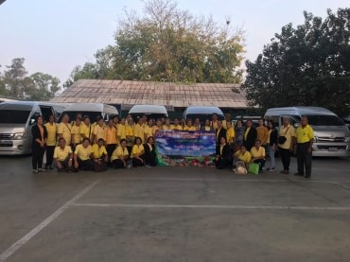

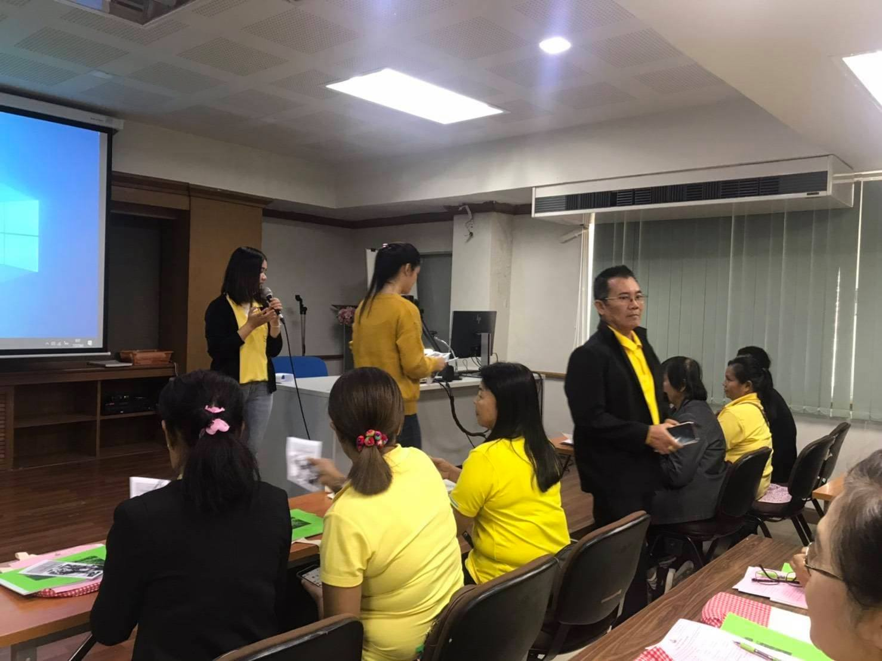

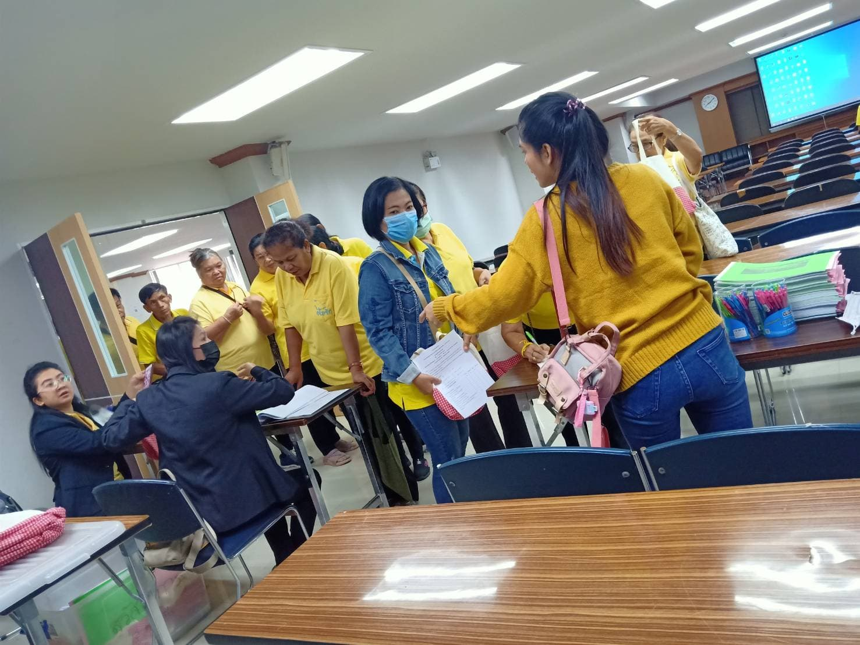

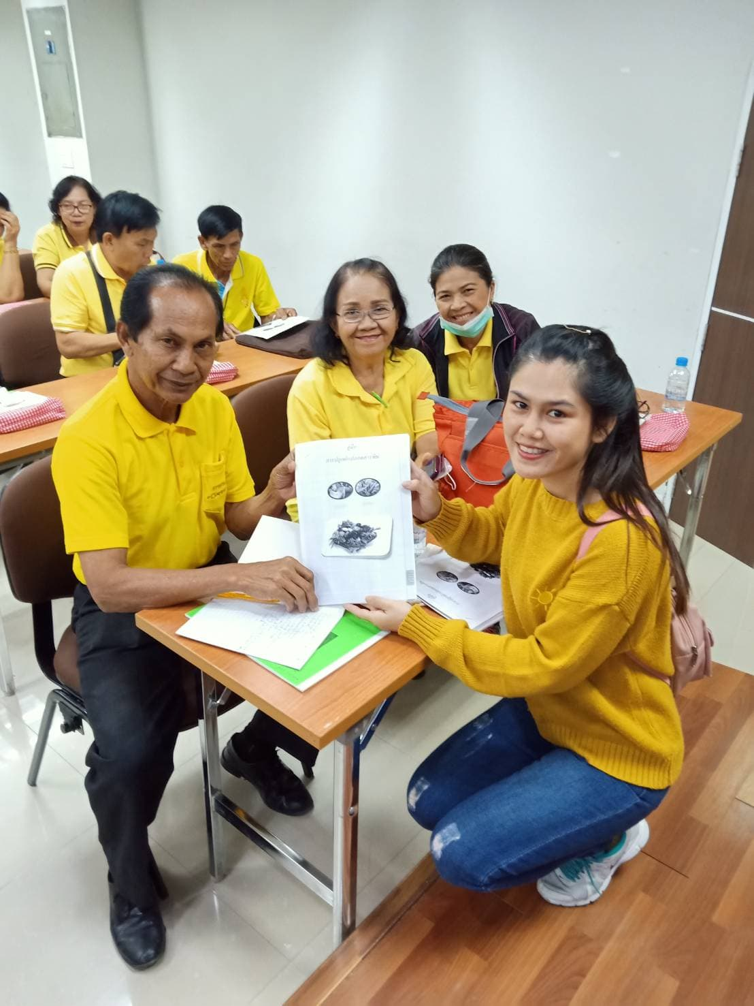

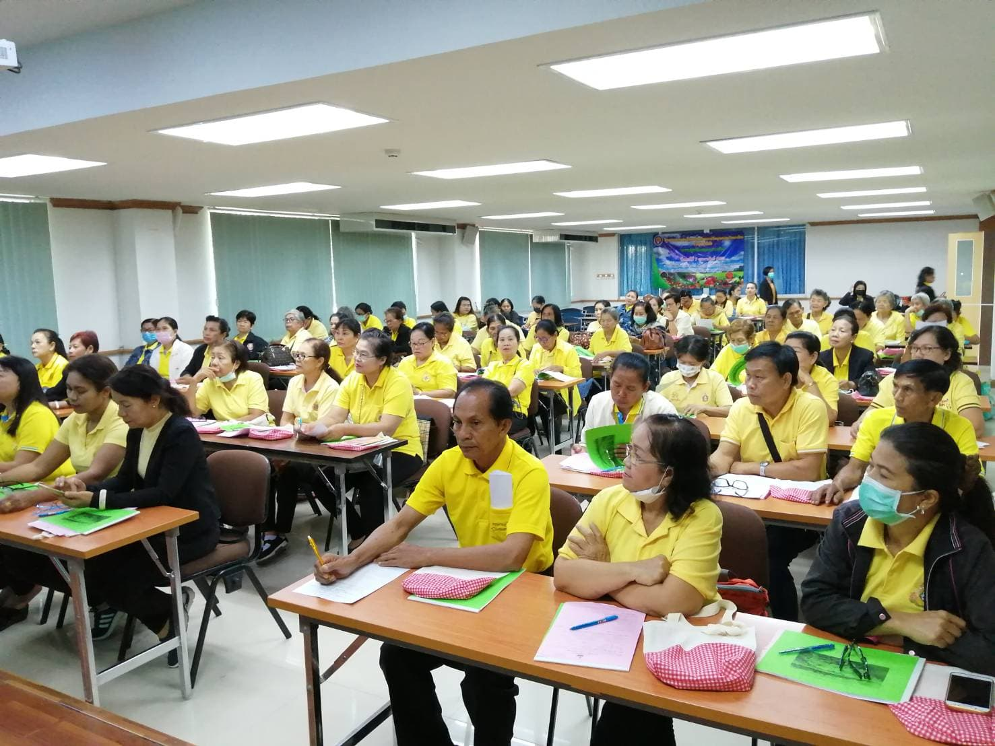

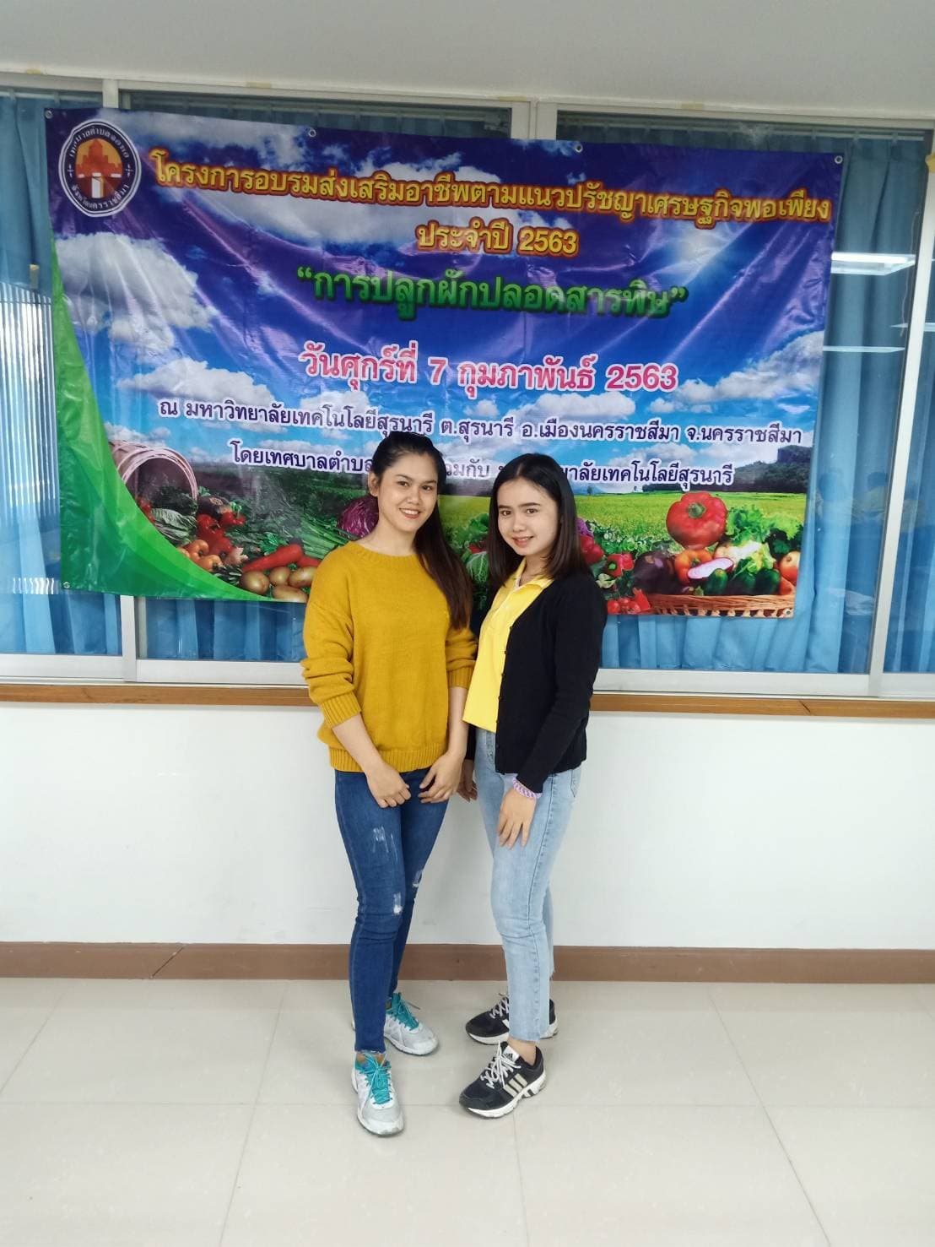
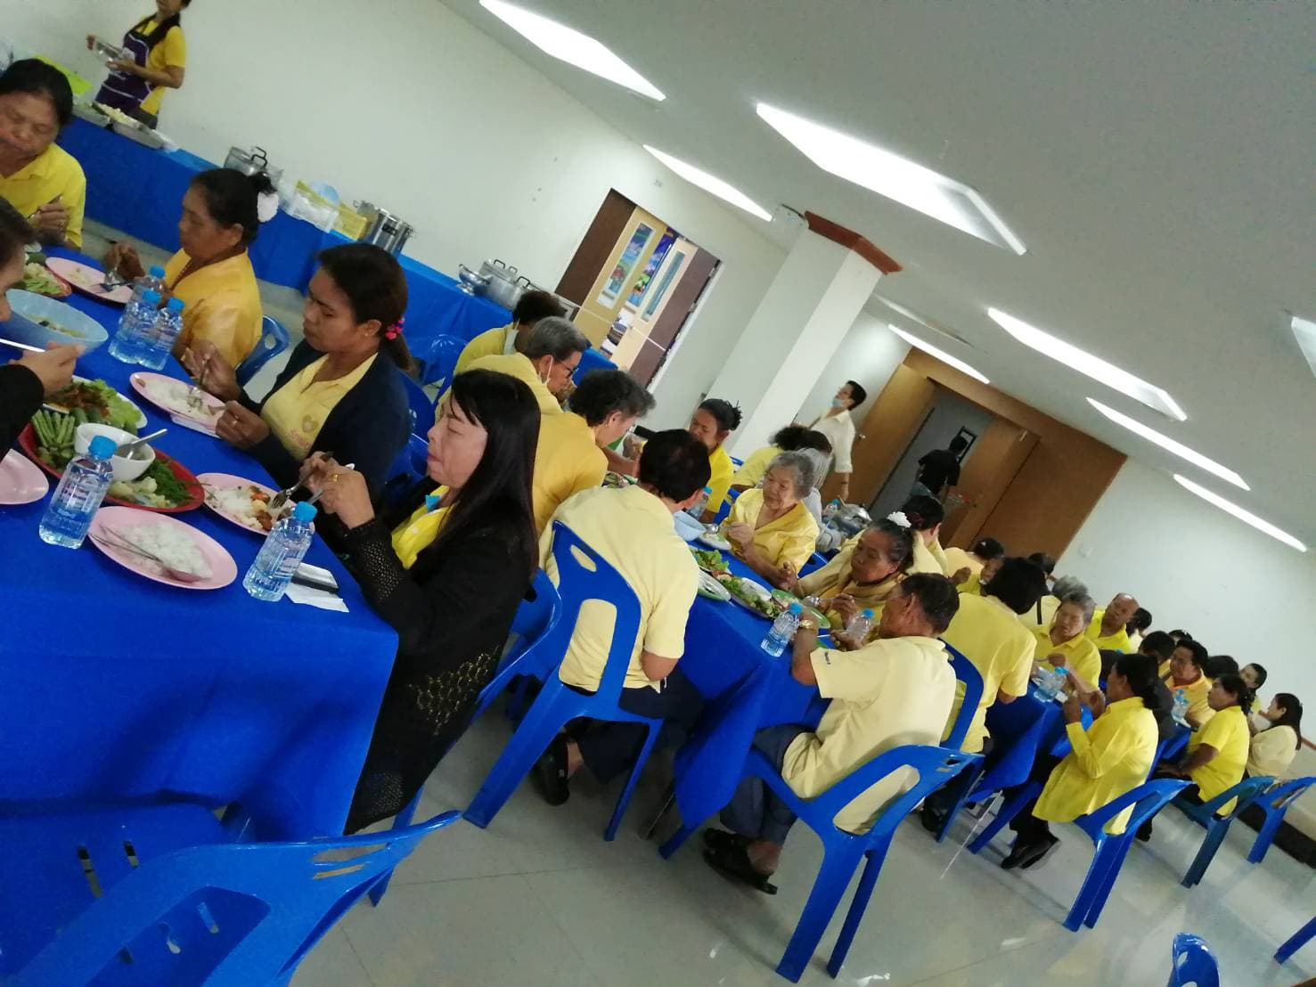

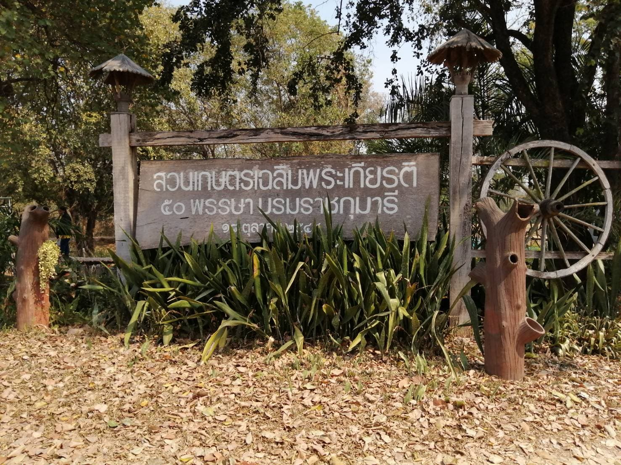
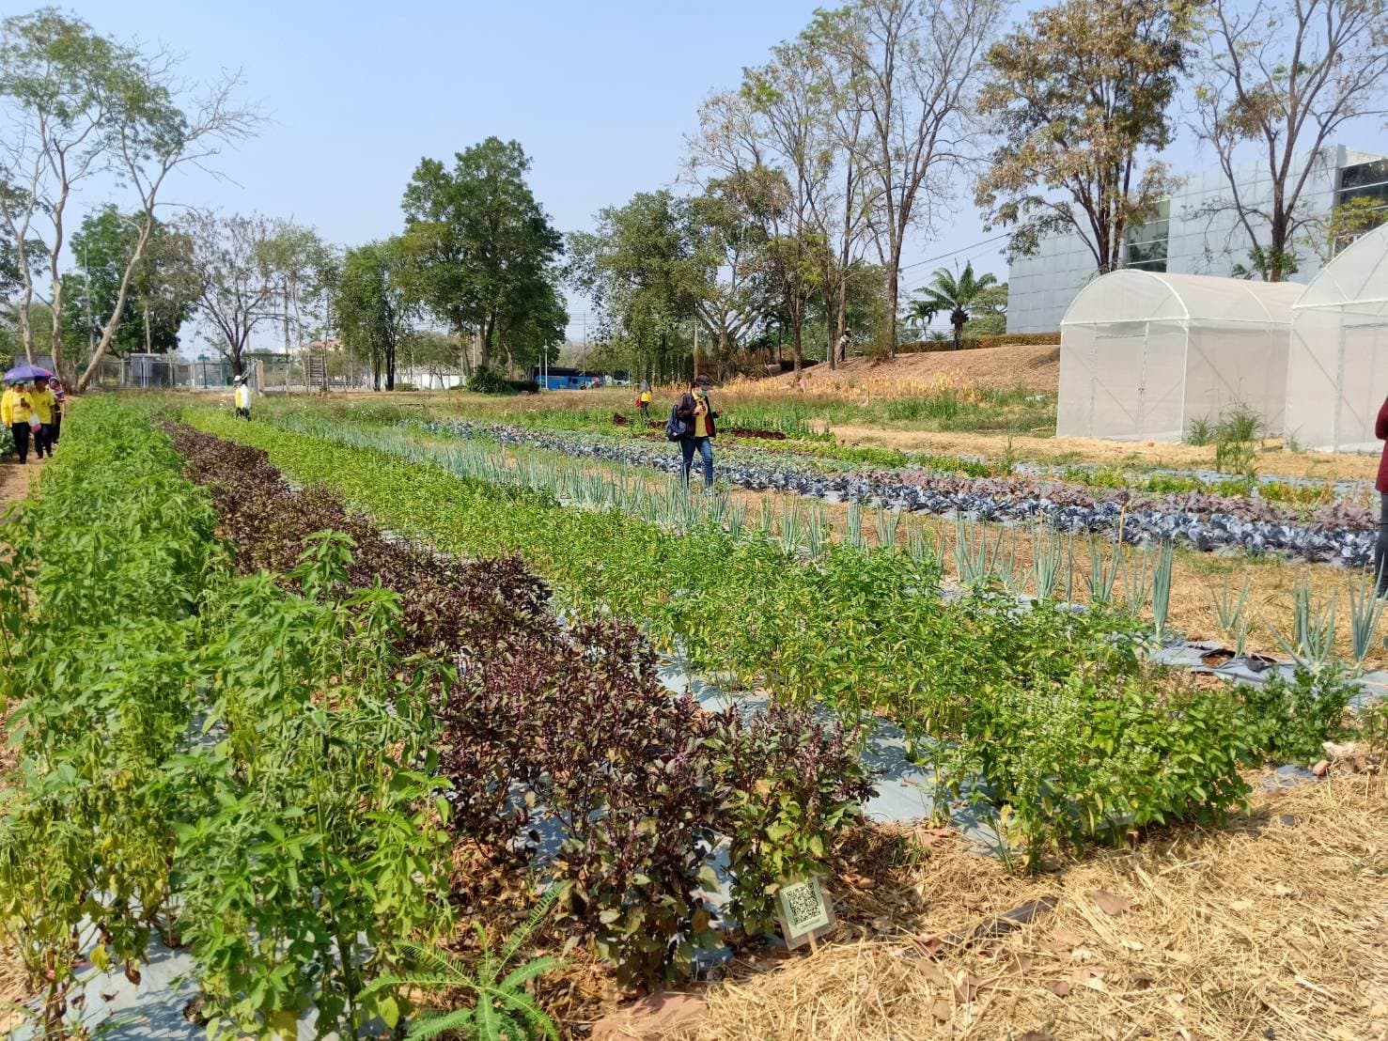

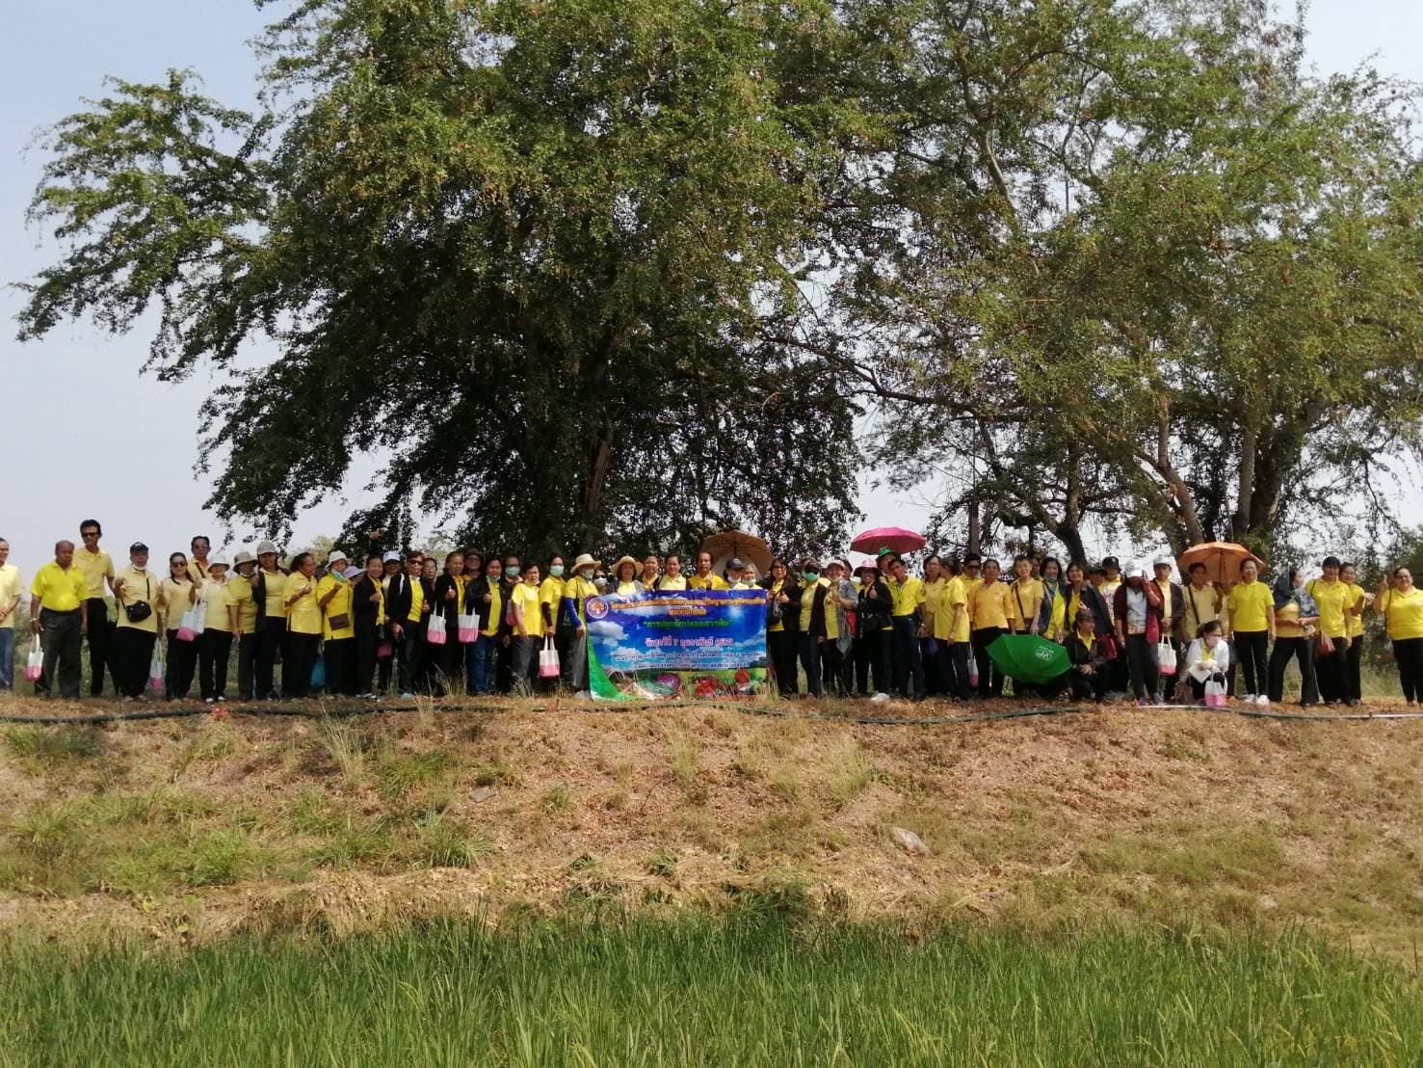

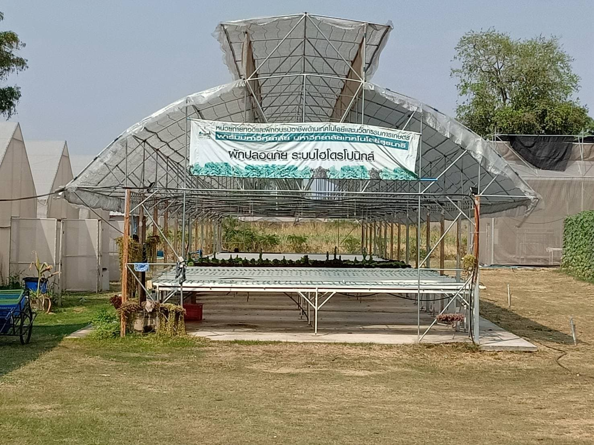

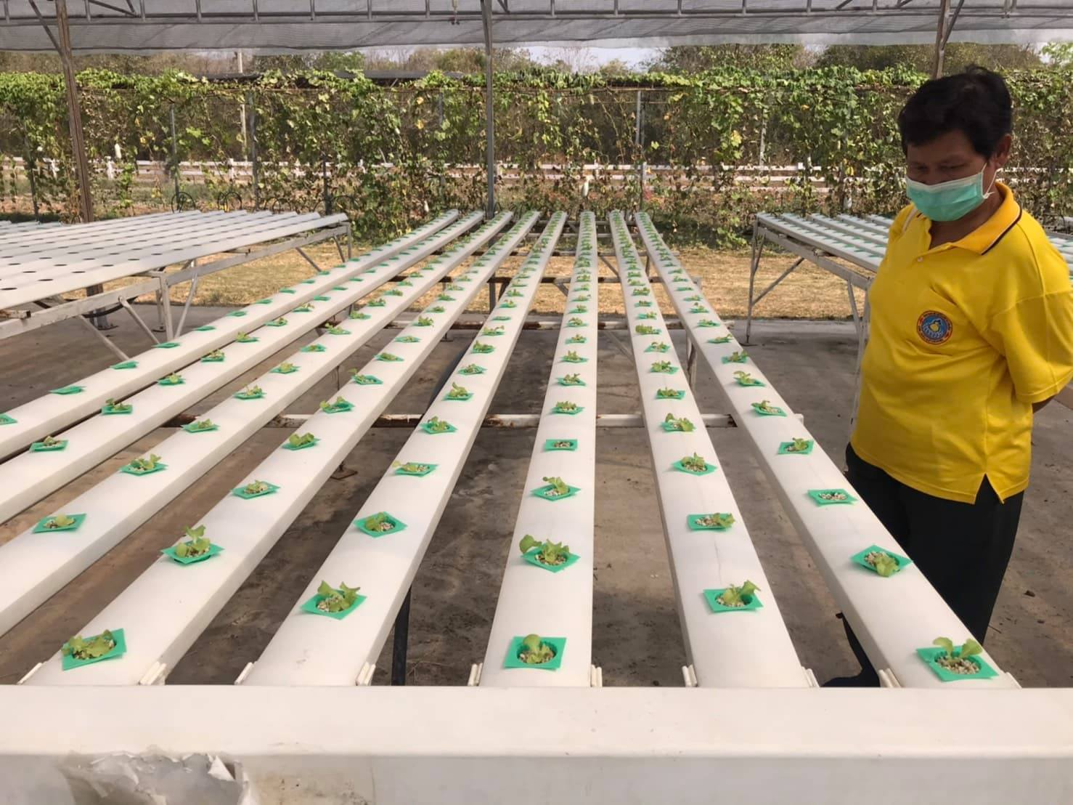

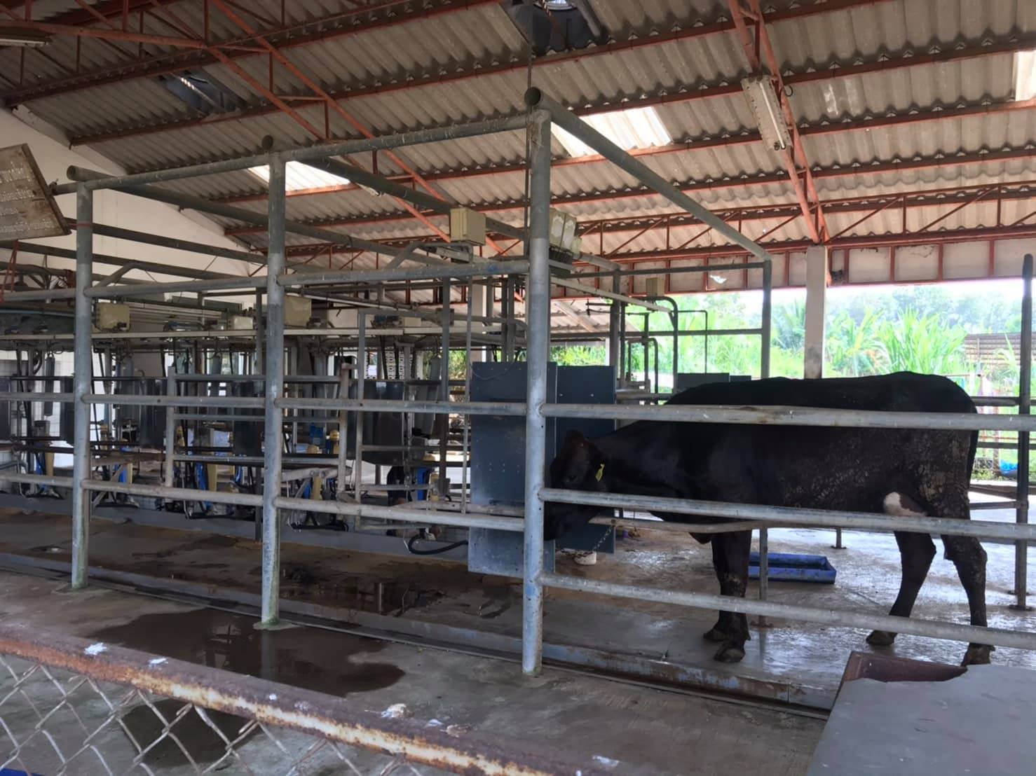

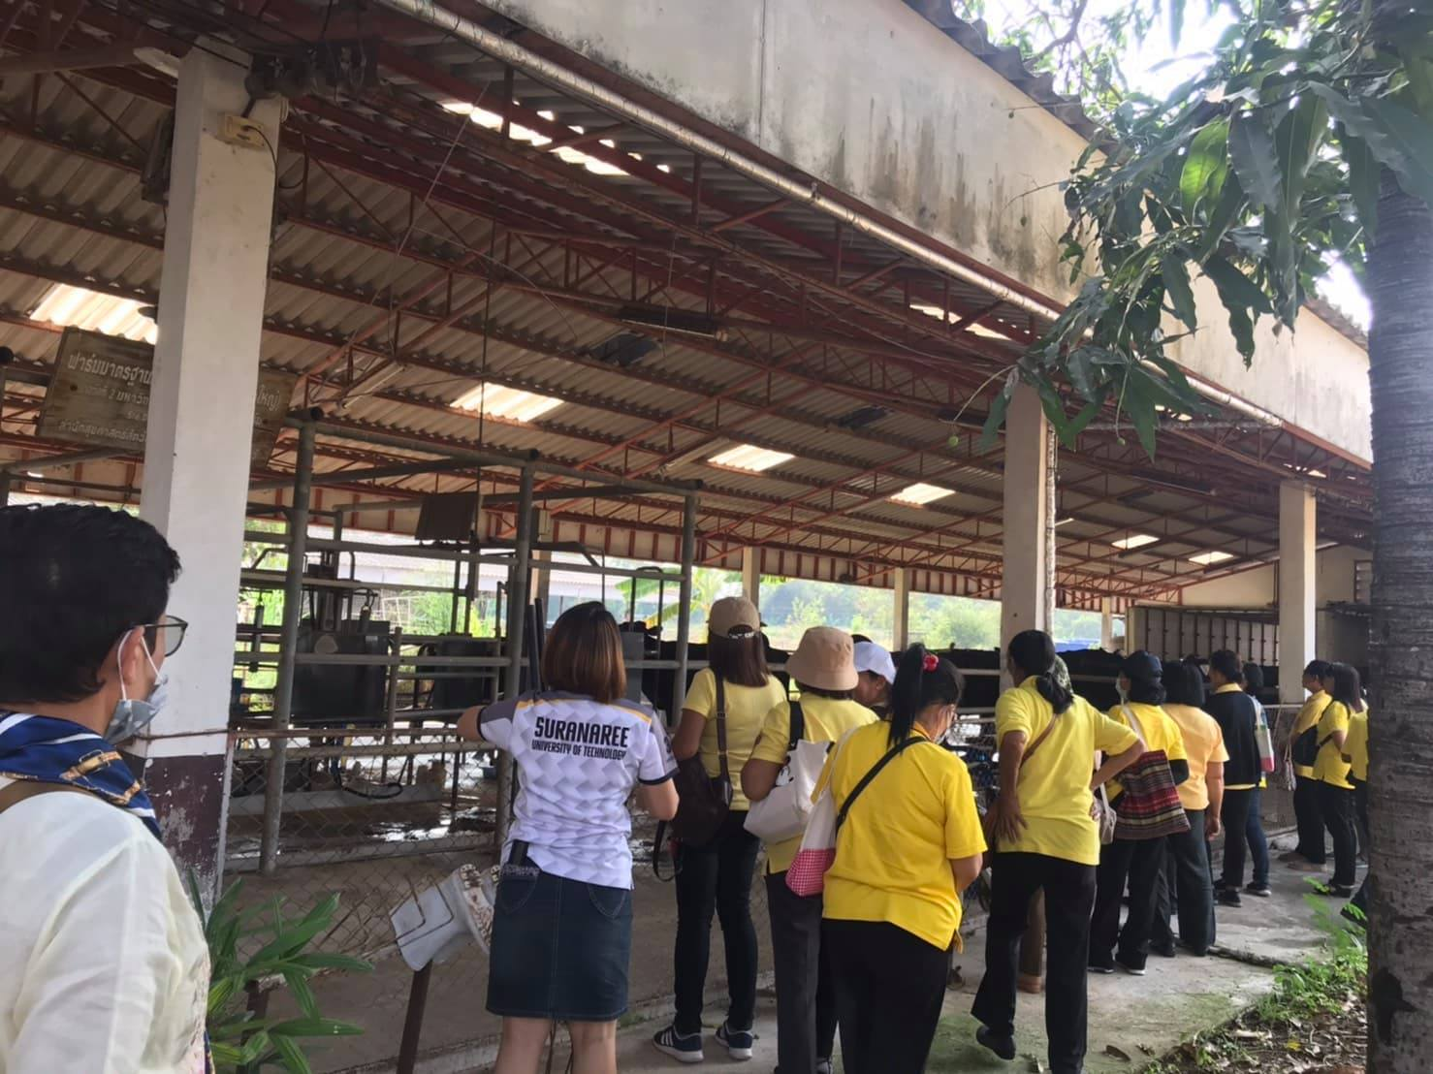

ภาคผนวก ค
แผ่นพับเรื่อง การปลูกพืชผักสวนครัว

